Департамент науки і освіти
Харківської обласної державної адміністрації

Харківська академія неперервної освіти

Аналіз рівня підготовки до міжнародного
дослідження якості освіти PISA-2018
у закладах освіти Харківської області

Харків
2017
УДК 371.2
ББК 74.202.4
А 64

Матеріали підготовлені Харківською академією неперервної освіти

За загальною редакцією С.Є. Вольянської, канд. пед. наук, проректора Харківської академії неперервної освіти

Автори-упорядники:

І.В. Капустін, Т.М. Голтяй, С.С. Євтушенко, В.М. Мірошниченко, О.С. Рудакова

Аналіз рівня підготовки до міжнародного дослідження якості освіти PISA-2018
у закладах освіти Харківської області. – Харків: Харківська академія неперервної освіти, 2017. – 45 с.
Видання містить аналітичні матеріали, що включають результати анкетування вчителів/викладачів, учнів/студентів із питань проведення міжнародного дослідження якості освіти PISA-2018; тестування учнів закладів освіти за інтегрованими завданнями з читання, математики, природничих дисциплін за зразками PISA.
Матеріали можуть бути використані методистами районних (міських, ОТГ) методичних кабінетів (центрів), керівниками закладів освіти, учителями із метою підвищення рівня підготовки учнів/студентів до міжнародного дослідження якості освіти PISA-2018.

© Харківська академія неперервної освіти

Зміст
Вступ 4

Розділ 1. Результати анкетування вчителів/викладачів із питань
проведення міжнародного дослідження якості освіти PISA-2018 5

Розділ 2. Результати анкетування учнів/студентів щодо
міжнародного дослідження якості освіти PISA-2018 28
Розділ 3. Результати тестування учнів закладів освіти за
інтегрованими завданнями з читання, математики,
природничих дисциплін за зразками PISA 42

Висновки 44
Рекомендації районним (міським, ОТГ) методичним кабінетам
(інформаційно-методичним центрам) 45

Вступ

На виконання Розпорядження Кабінету Міністрів України від 04.02.2016 №72-р у 2018 році в Україні вперше буде проведено міжнародне дослідження якості освіти PISA.
Протягом 2017 року в Харківській області здійснено низку заходів щодо підготовки до проведення цього дослідження:
- визначено координаторів дослідження в кожному районі (місті, ОТГ) області;
- проведено 13 семінарів-тренінгів для заступників директорів закладів загальної середньої, професійно-технічної, фахової передвищої освіти за темою «Реалізація компетентнісного підходу в навчально-виховному процесі з метою підготовки до міжнародного дослідження якості освіти PISA-2018»;
- питання PISA включено до змісту навчальних занять курсів підвищення кваліфікації директорів та заступників директорів закладів загальної середньої освіти, учителів української мови та літератури, зарубіжної літератури.
У травні 2017 року відбувся пілотний етап цього дослідження, у якому взяли участь 10 закладів освіти Харківської області. Мета пілотного етапу полягала в апробації інструментарію PISA-2018.
Наказом Департаменту науки і освіти Харківської обласної державної адміністрації від 27.06.2017 № 229 «Про виконання рішень колегії Департаменту науки і освіти Харківської обласної державної адміністрації» затверджено регіональний освітній проект «Моніторинг якості освіти в умовах модернізації освітнього простору», що визначає одним із напрямів регіонального моніторингу вивчення рівня підготовки педагогів та здобувачів освіти до міжнародного дослідження PISA.
Відповідно до плану заходів із реалізації вищезазначеного освітнього проекту, із метою підготовки до основного етапу міжнародного дослідження якості освіти PISA-2018 у вересні 2017 року проведено анкетування учителів/викладачів, учнів/студентів закладів загальної середньої, професійно-технічної та фахової передвищої освіти щодо визначення рівня їх обізнаності з питань проведення PISA, а також тестування учнів 2002 року народження закладів загальної середньої освіти (ЗЗСО) сільських районів, ОТГ та міст обласного значення, закладів професійно-технічної освіти (ЗПТО), закладів освіти інтернатного типу обласного підпорядкування (ЗОІТ) за інтегрованими завданнями з читання, математики, природничих дисциплін за зразками завдань PISA. Анкетування респондентів здійснювалося в режимі on-line.
Участь у дослідженні взяли 5 283 педагогічних працівників, 23 675 учнів/студентів навчальних закладів Харківської області (усього: 28 758 осіб).
За результатами дослідження підготовлено аналітичні матеріали, що увійшли до цього видання.
Матеріали можуть бути використані методистами районних (міських, ОТГ) методичних кабінетів (центрів), керівниками закладів освіти, учителями/викладачами з метою підвищення рівня підготовки учнів/студентів до міжнародного дослідження якості освіти PISA-2018.

Розділ 1. Результати анкетування вчителів/викладачів
із питань проведення міжнародного дослідження якості освіти PISA-2018

У дослідженні взяли участь 4817 учителів закладів загальної середньої освіти (91,18 % від загальної кількості учасників анкетування), 68 учителів закладів освіти інтернатного типу обласного підпорядкування (1,29 %), 152 учителі закладів професійно-технічної освіти (2,88 %), 246 викладачів закладів фахової передвищої освіти(4,66 %). Усього анкетуванням було охоплено 5283 педагогічні працівники.
Результати анкетування вчителів/викладачів подано нижче.

Діаграма 1
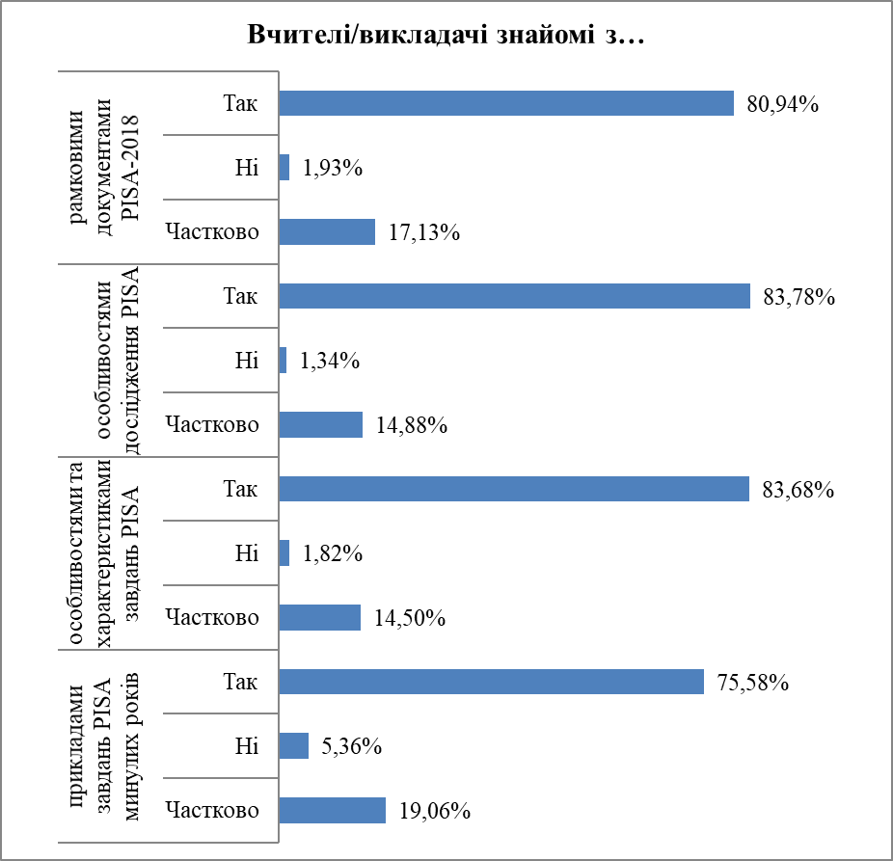
Понад 80 % педагогічних працівників визнали, що знайомі з особливостями міжнародного дослідження якості освіти PISA (83,78 %), характеристиками його завдань (83,68 %), а також із рамковими документами PISA-2018 (80,94 %).
Найменша кількість опитаних (75,58 %) засвідчила, що знайома з прикладами завдань PISA минулих років (діаграма 1).

Діаграма 2
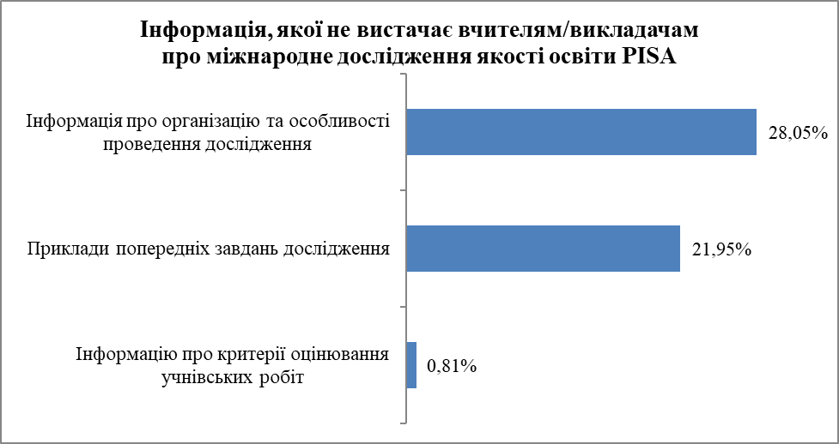
Більшістю опитаних (95 %) зазначено, що вони мають достатньо інформації про міжнародне дослідження якості освіти PISA. Із тих педагогів, які надали негативну відповідь на це запитання, найбільша кількість (28,05 %) визнала, що їм не вистачає інформації про організацію та особливості проведення дослідження, кожен п’ятий – не має інформації про приклади завдань дослідження минулих років, а найменша кількість респондентів (1 %) потребує інформації про критерії оцінювання учнівських робіт (діаграма 2).

Діаграма 3
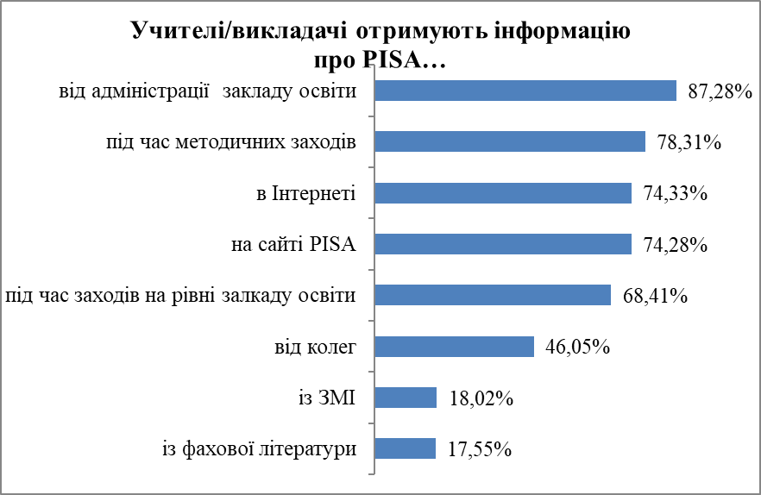
Найбільшою кількістю педагогів (87,28 %) визнано, що вони отримують інформацію про дослідження від адміністрації закладу освіти, понад 70 % –під час методичних заходів (78,31 %), на сайті PISA або в мережі Інтернет (74,28 %), а 68,41 % – під час заходів на рівні закладу освіти.
Менша кількість учителів/викладачів (46,05 %) відповіла, що одержує таку інформацію від колег, а найменша (приблизно 18 %) – із ЗМІ та фахової літератури (діаграма 3).

Діаграма 4
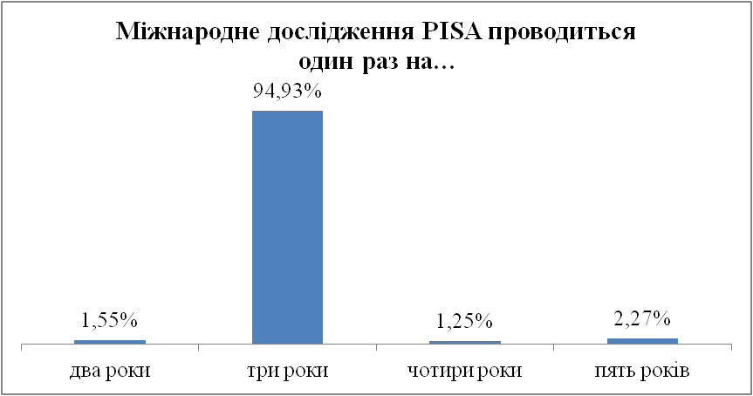
Переважною більшістю респондентів (95 %) правильно зазначено, що міжнародне дослідження якості освіти проводиться один раз на три роки (діаграма 4).

Діаграма 5
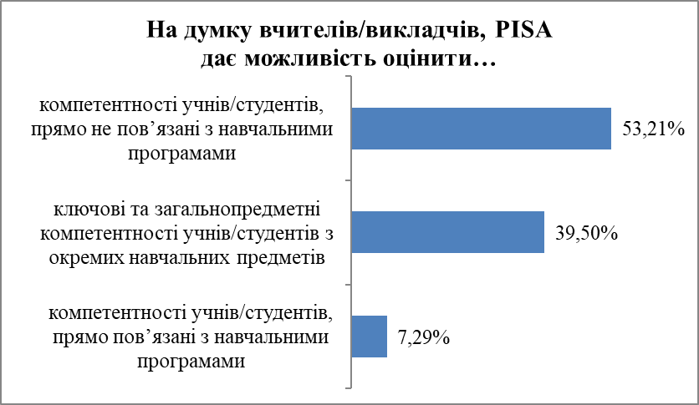
Лише 53 % педагогічних працівників правильно відповіли, щодо дослідження PISA дає можливість оцінити в учнів/студентів компетентності, які безпосередньо не пов’язані з навчальними програмами. Суттєва кількість респондентів (39,50 %) неправильно зазначила, що це дослідження дозволяє виміряти ключові та загальнопредметні компетентності учнів/студентів з окремих навчальних предметів, а 7,29 % опитаних вважають, що дослідження PISA спрямоване на вимірювання компетентності учнів/студентів, безпосередньо пов’язаних з навчальними програмами (діаграма 5).

Діаграма 6
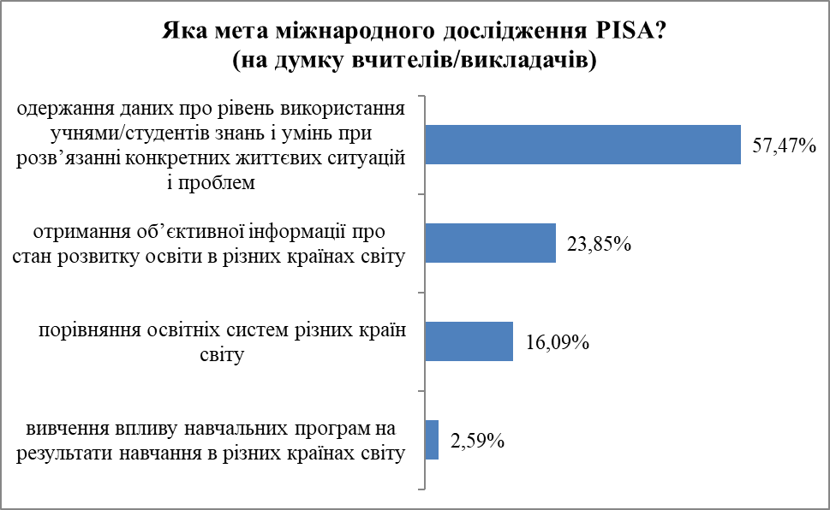
57,47 % респондентів правильно визначили мету міжнародного дослідження PISA, що полягає у використанні підлітками отриманих знань і умінь у реальних життєвих ситуаціях. Проте 24 % педагогів вважають, що метою дослідження є отримання об’єктивної інформації про стан розвитку освіти в різних країнах, 16 % педагогів – порівняння освітніх систем різних країн, а 3 %–вивчення впливу навчальних програм на результати навчання (діаграма 6).

Діаграма 7
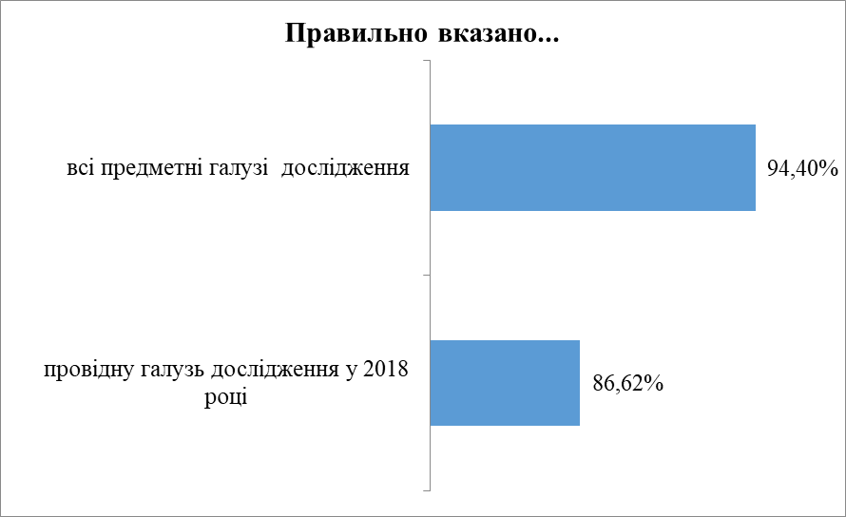
Переважною більшістю респондентів (понад 90 %) правильно зазначено всі предметні галузі дослідження PISA. Проте менша кількість учасників опитування (86,62 %) указала провідну галузь дослідження в 2018 році – читання (діаграма 7).

Діаграма 8
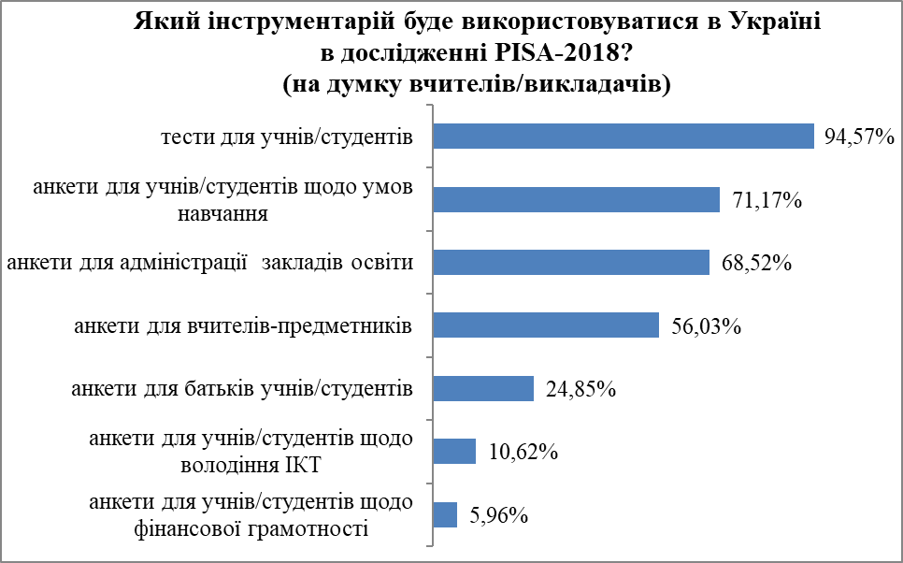
Майже 95 % педагогічних працівників правильно зазначили, що в дослідженні PISA-2018 будуть використовуватися тести для учнів/студентів. Разом із тим, менша частина опитаних виявила обізнаність стосовно того, що дослідження передбачає анкетування учнів/студентів (71,17 %) та анкетування адміністрації навчальних закладів (68,52 %).
Слід зазначити, що понад половини опитаних помилково вважає, що інструментарієм PISA є анкети для вчителів-предметників. Також серед інструментарію, що використовується під час дослідження PISA-2018 в Україні, майже кожен четвертий респондент неправильно назвав анкети для батьків учнів/студентів, 10,62 % – анкети для учнів/студентів щодо володіння ІКТ і 5,96 % – анкети для учнів/студентів щодо фінансової грамотності (тобто, такий інструментарій, що використовується в інших країнах) – діаграма 8.

Діаграма 9
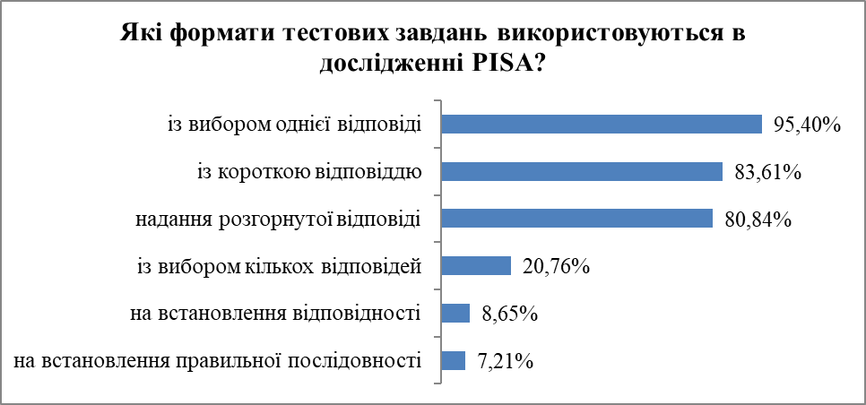
Понад 80 % педагогічних працівників правильно вказали на всі формати завдань, що використовуються в дослідженні PISA-2018: завдання із вибором однієї відповіді (95,40 %), короткою (83,61 %) та розгорнутою відповіддю (80,84 %). Проте кожен п’ятий респондент неправильно зазначив, що під час дослідження PISA пропонуються завдання із вибором кількох відповідей, 8,65 % – завдання на встановлення відповідності, 7,21 % – на встановлення правильної послідовності (діаграма 9).

Діаграма 10
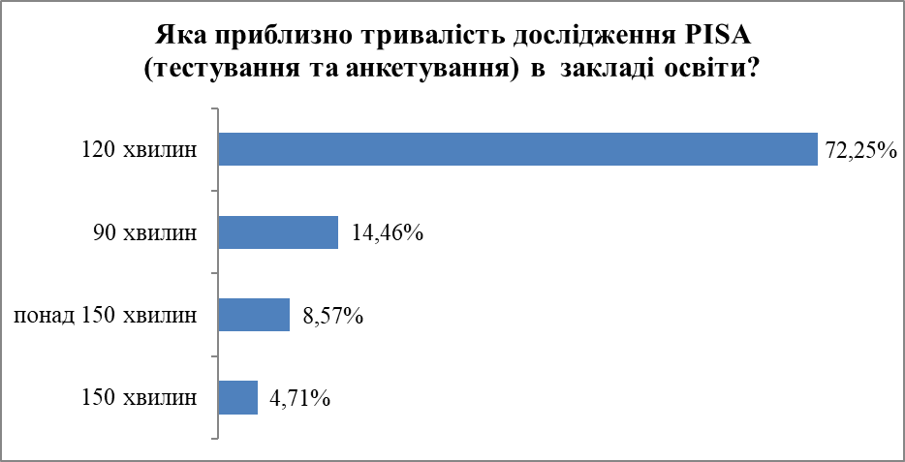
Лише 8,57 % учасників опитування правильно вказали тривалість дослідження PISA (тестування та анкетування) у закладі освіти (понад 150 хвилин). Разом із тим, переважна більшість педагогів (72,25 %) замість тривалості усього дослідження зазначили лише час виконання тестових завдань (діаграма 10).

Діаграма 11
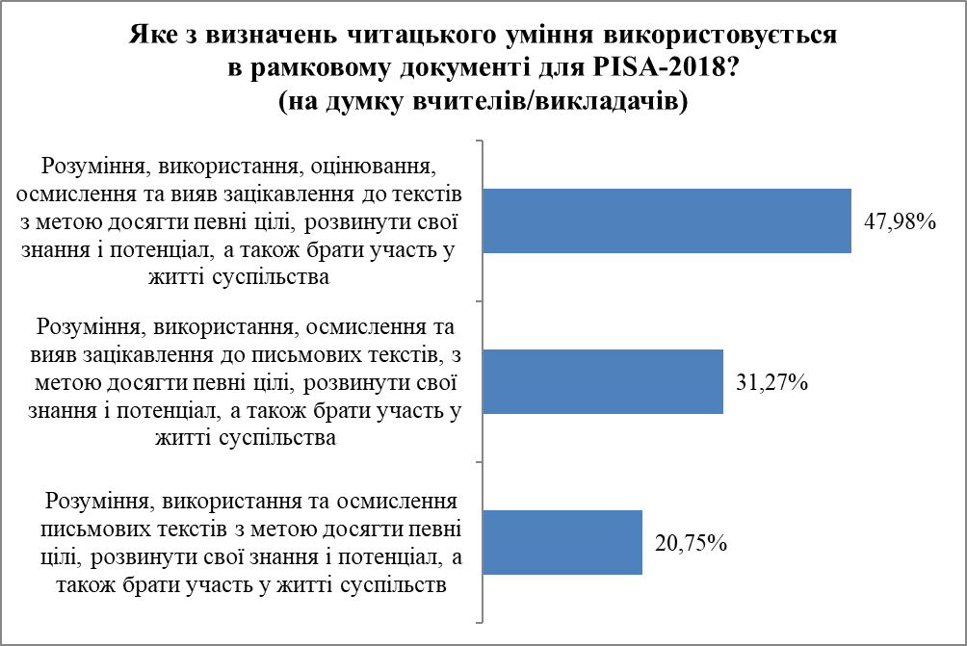
Менше половини респондентів (47,98 %) серед запропонованих варіантів правильно обрали відповідь, що є визначенням читацької грамотності для PISA-2018 у рамковому документі з читання (діаграма 11).

Діаграма 12
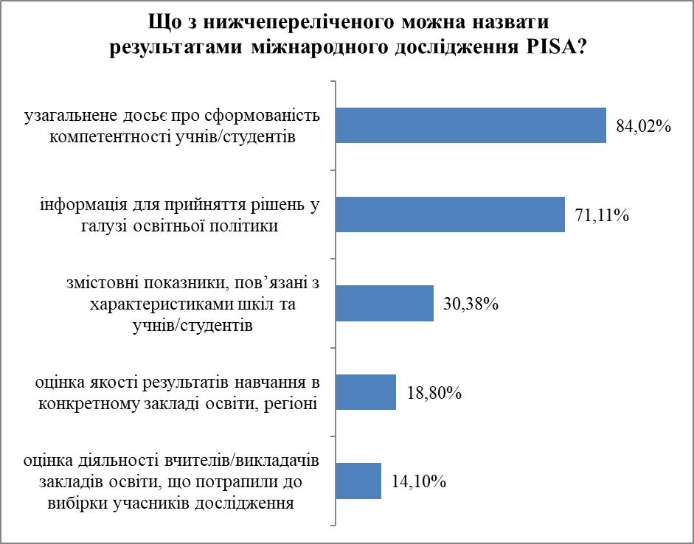
Більшість учителів/викладачів закладів освіти серед результатів міжнародного дослідження якості освіти PISA правильно зазначили узагальнене досьє про сформованість компетентності учнів/студентів (84,02 %) та інформацію для прийняття рішень у галузі освітньої політики (71,11 %). Разом із тим, лише 30,38 % правильно вказали на такі результати PISА, як змістовні показники, пов’язані з характеристиками шкіл та учнів/студентів.
Слід зазначити, що серед опитаних виявилося значно менше тих, хто результатами дослідження помилково вважає оцінку якості результатів навчання в конкретному закладі освіти, регіоні (18,80 %) та оцінку діяльності вчителів/викладачів (14,10 %) (діаграма 12).

Діаграма 13
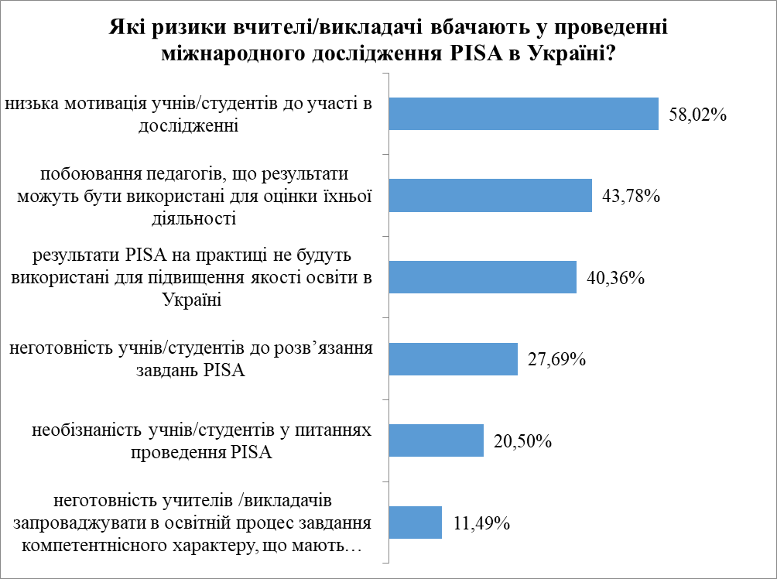
Найбільша кількість педагогічних працівників (58 %) серед факторів ризику проведення дослідження PISA в Україні назвала низьку мотивацію учнів/студентів до участі в дослідженні, найменша (11,49 %) – неготовність педагогів до запровадження в освітній процес завдань компетентнісного характеру.
Серед поширених варіантів відповідей є побоювання вчителів/викладачів закладів освіти, що результати PISA можуть бути використані для оцінки діяльності педагогів (43,78 %), а також невпевненість у тому, що ці результати будуть використані для підвищення якості освіти (40,36 %).
Майже кожен четвертий педагогічний працівник вважає, що учні/студенти не готові до розв’язування завдань дослідження, а кожен п’ятий – що учні/студенти не обізнані в питаннях проведення дослідження (діаграма 13).

Діаграма 14
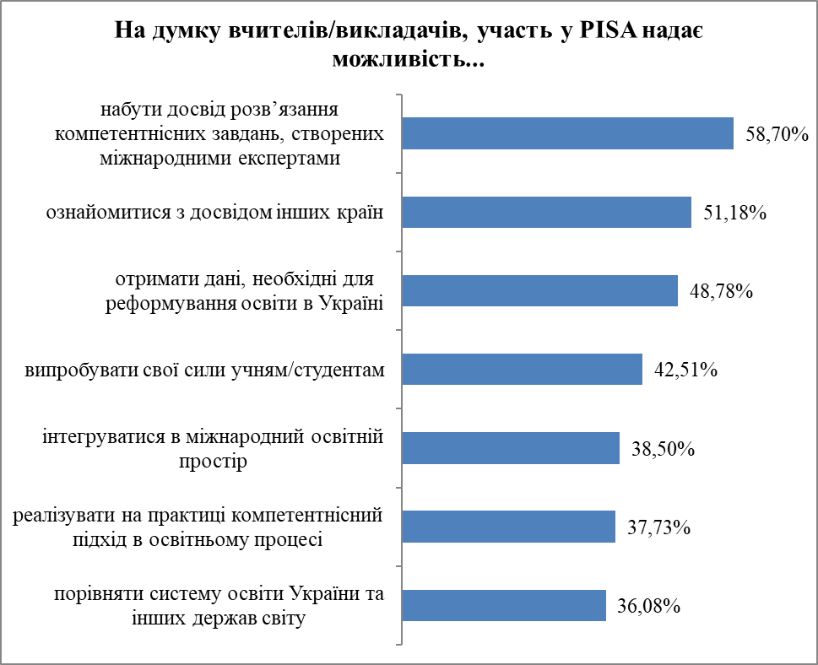
Анкетування показало, що переважна більшість педагогів (93,87 %) підтримує залучення України до міжнародного проекту PISA.
Із них понад 50 %опитаних розглядають це як можливість набути досвід розв’язування компетентнісних завдань (58,70 %) та ознайомлення з досвідом інших країн (51,18 %).
Менша частина респондентів вважає, що участь України в дослідженні PISA дозволить отримати дані, необхідні для реформування освітньої галузі (48,78 %), надасть можливість учням/студентам випробувати свої сили (42,51 %), Україні інтегруватися в міжнародний освітній простір (38,50 %), а також допоможе реалізувати на практиці компетентнісний підхід в освітньому процесі (37,73 %), порівняти систему освіти України та інших держав світу (36,08 %) – діаграма 14.
Залучення України до міжнародного проекту PISA не схвалюють лише 6,13 % опитаних педагогічних працівників. Із них більшість вважає, що результати дослідження не будуть використані для покращення ситуації в освіті, а вітчизняна система освіти повинна мати свої критерії оцінювання. При цьому приблизно 3 % педагогів розглядають моніторингові дослідження PISA як чинник, що не впливає на покращення ситуації в освіті.

Діаграма 15
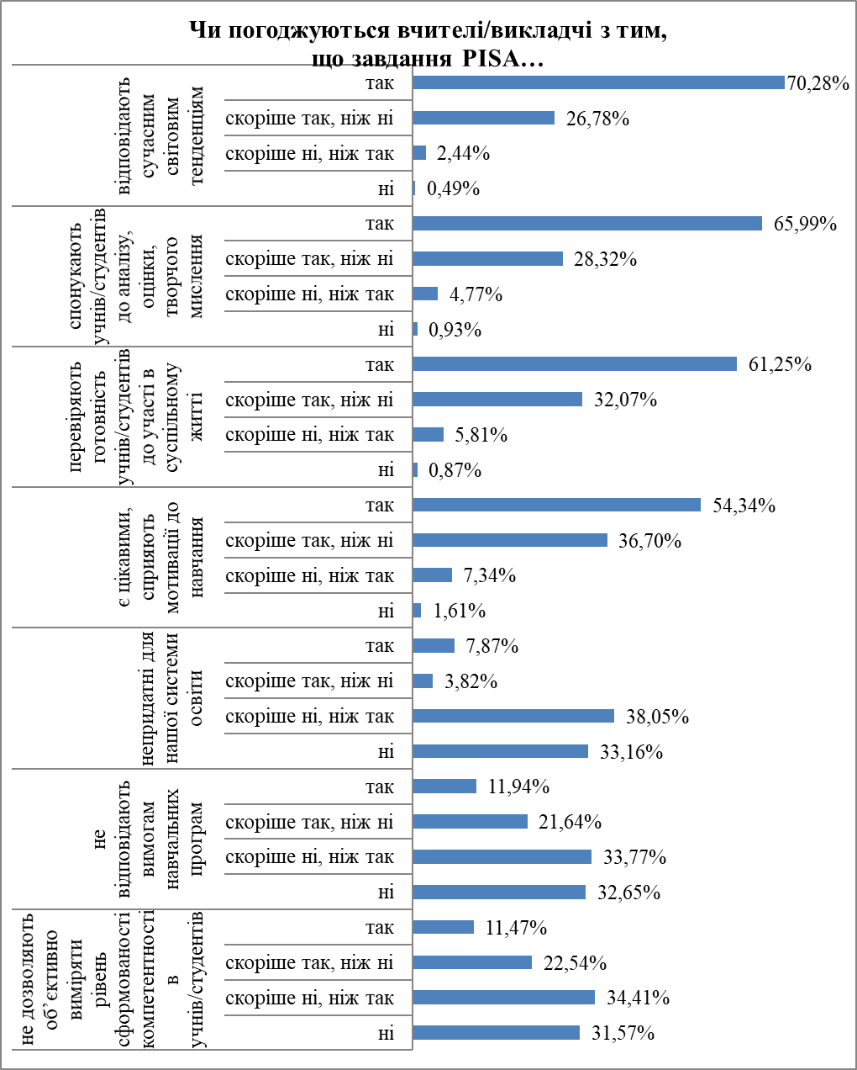
Більшість учасників опитування повною мірою погоджуються з твердженням, що завдання PISA відповідають сучасним світовим тенденціям (70,28 %), спонукають учнів/студентів до аналізу, оцінки, творчого мислення (65,99 %), перевіряють готовність учнів/студентів до участі в суспільному житті (61,22 %), є цікавими та сприяють мотивації до навчання (54,34 %).
Разом із тим, більша частина респондентів не згодні або скоріше не згодні з твердженням, що завдання дослідження непридатні для нашої системи освіти (71,21 %), не відповідають вимогам навчальних програм (66,42 %) та не дозволяють об’єктивно виміряти рівень сформованості компетентності учнів/студентів (65,99 %) – діаграма 15.

Діаграма 16
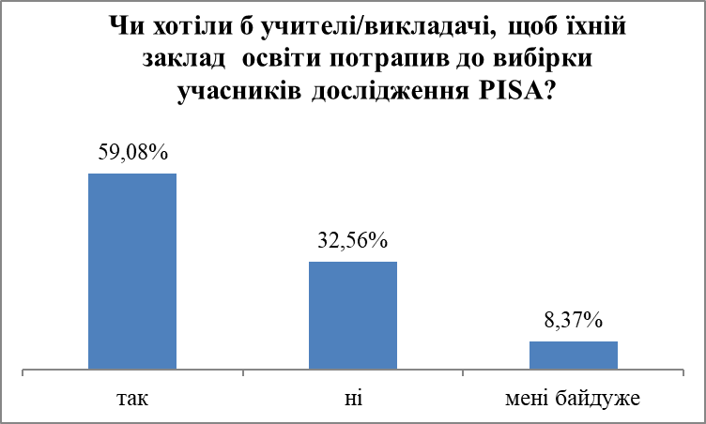
Більшість педагогічних працівників (59,08 %) бажали б потрапити до вибірки учасників міжнародного дослідження PISA. Проте кожен третій респондент висловив протилежну думку (діаграма 16).

Діаграма 17
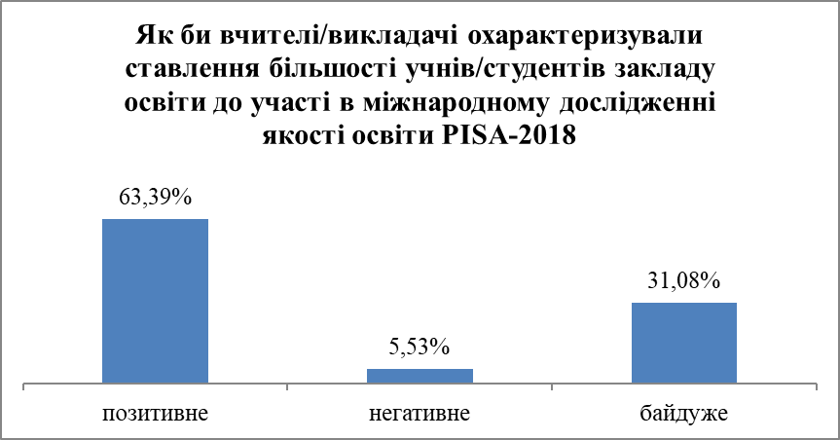
Понад 60 % учителів/викладачів охарактеризували ставлення учнів/студентів їхніх закладів освіти до міжнародного дослідження PISA як позитивне, а майже кожний третій – як байдуже (діаграма 17).

Діаграма 18
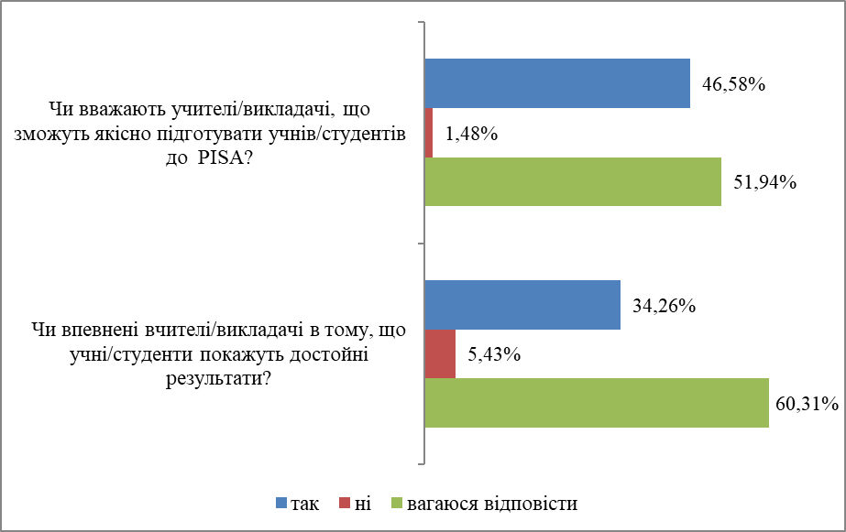
Менше половини опитаних (46,58 %) вважають, що зможуть якісно підготувати учнів/студентів до дослідження PISA, тоді як лише кожен третій респондент висловив упевненість у тому, що учні/студенти покажуть достойні результати, якщо візьмуть участь у досліджені (діаграма 20).
Більшістю педагогів (81,85 %) зазначено, що вони мають необхідні матеріали, щоб організувати якісну роботу з підготовки учнів/студентів до PISA.
Серед 18,85 % респондентів, яким не вистачає таких матеріалів, більшість (майже кожен третій із них) висловила потребу в прикладах завдань та в покращенні матеріально-технічного забезпечення.
Відповіді педагогів стосовно негативного впливу матеріально-технічного забезпечення на якість роботи з учнями/студентами щодо підготовки до PISA свідчать про нерозуміння вчителями/викладачами змісту цієї роботи (діаграма 18).

Діаграма 19
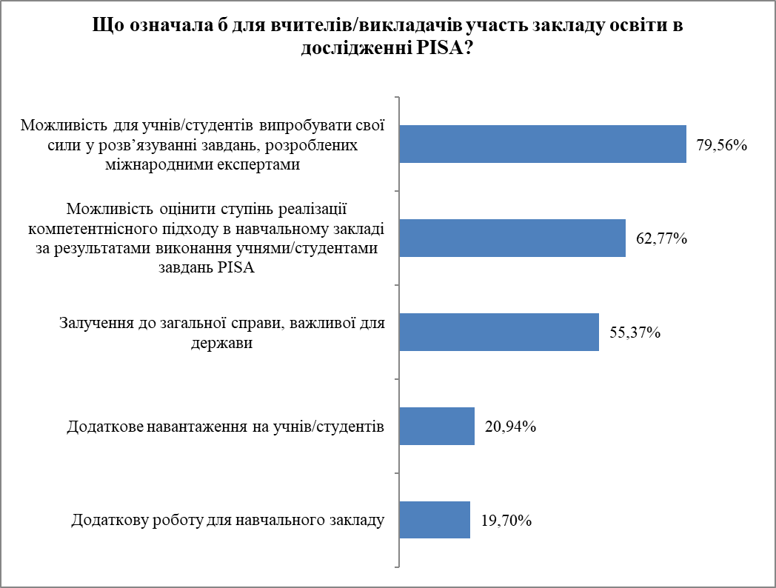
Для більшості педагогів участь учнів/студентів у міжнародному дослідженні якості освіти PISA-2018 означала б можливість випробувати їм свої сили у розв’язанні завдань (79,56 %), оцінити ступінь реалізації компетентнісного підходу (62,77 %) та залучитися до важливої загальнодержавної справи (55,37 %).
Майже кожен п’ятий учасник анкетування розглядає участь у PISA як додаткове навантаження на учнів/студентів або додаткову роботу для закладу освіти (діаграма 19).

Діаграма 20
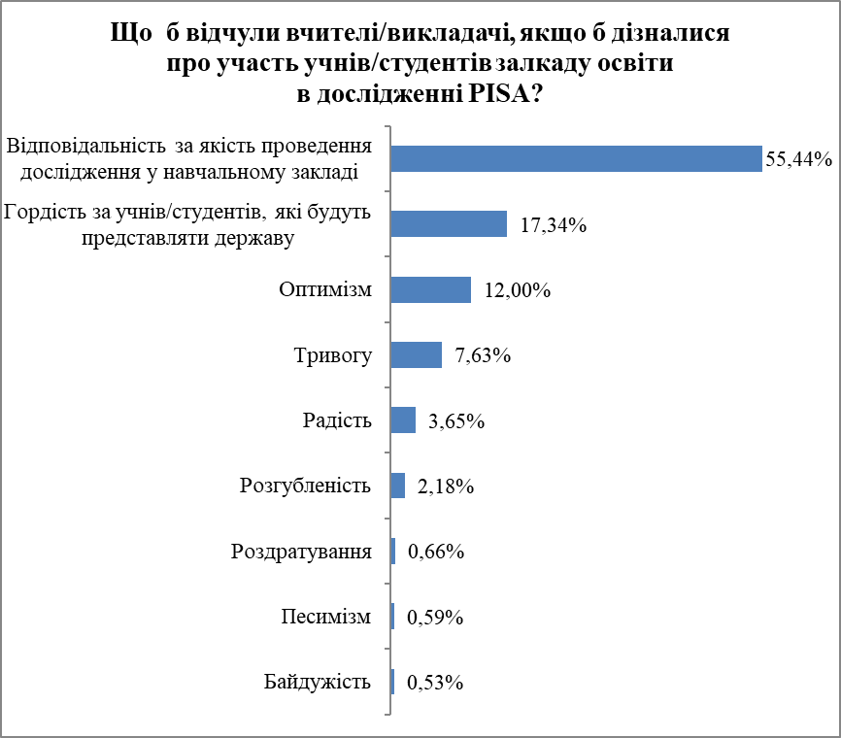
Понад 50 % педагогів відчули б відповідальність за якість проведення дослідження в закладі освіти, якщо б учні/студенти взяли участь у дослідженні PISA. Значно менша частина опитаних мали б відчуття гордості за учнів/студентів, які будуть представляти державу (17,34 %), оптимізм (12,00 %), тривогу (7,63 %), радість (3,65 %), розгубленість (2,18 %) і незначна кількість – роздратування (0,66 %), песимізм (0,59 %), байдужість (0,53 %) (діаграма 20).
Результати анкетування вчителів/викладачів за типами закладів освіти подано в таблиці 1.

Таблиця 1
Результати анкетування вчителів/викладачів за типами закладів освіти

№ з/п | Запитання |  | Варіанти відповідей | Типи закладу освіти
№ з/п |  |  | Варіанти відповідей | Заклади загальної середньої освіти | Заклади освіти інтернатного типу | Заклади професійно-технічної освіти | Заклади фахової передвищої освіти
1 | Чи знайомі Ви з… | рамковими документами PISA-2018 | Так | 82,19% | 73,53% | 61,18% | 70,73%
1 | Чи знайомі Ви з… | рамковими документами PISA-2018 | Ні | 1,54% | 7,35% | 7,24% | 4,88%
1 | Чи знайомі Ви з… | рамковими документами PISA-2018 | Частково | 16,28% | 19,12% | 31,58% | 24,39%
1 | Чи знайомі Ви з… | особливостями дослідження PISА | Так | 85,28% | 82,35% | 62,50% | 67,89%
1 | Чи знайомі Ви з… | особливостями дослідження PISА | Ні | 1,00% | 1,47% | 6,58% | 4,88%
1 | Чи знайомі Ви з… | особливостями дослідження PISА | Частково | 13,72% | 16,18% | 30,92% | 27,24%
1 | Чи знайомі Ви з… | особливостями та характеристиками завдань PISA | Так | 85,55% | 82,35% | 55,26% | 65,04%
1 | Чи знайомі Ви з… | особливостями та характеристиками завдань PISA | Ні | 1,08% | 2,94% | 8,55% | 11,79%
1 | Чи знайомі Ви з… | особливостями та характеристиками завдань PISA | Частково | 13,37% | 14,71% | 36,18% | 23,17%
1 | Чи знайомі Ви з… | прикладами завдань PISA минулих років | Так | 76,87% | 76,47% | 51,32% | 65,04%
1 | Чи знайомі Ви з… | прикладами завдань PISA минулих років | Ні | 4,50% | 5,88% | 21,71% | 11,79%
1 | Чи знайомі Ви з… | прикладами завдань PISA минулих років | Частково | 18,62% | 17,65% | 26,97% | 23,17%
2 | Чи маєте Ви достатньо інформації про міжнародне дослідження якості освіти PISA? |  | Так | 95,97% | 92,65% | 90,79% | 86,59%
2 |  |  | Ні | 4,03% | 7,35% | 9,21% | 13,41%
3 | Ви отримуєте інформацію про PISA… |  | на сайті PISA | 74,69% | 75,00% | 66,45% | 70,73%
3 |  |  | під час методичних заходів | 79,55% | 69,12% | 65,13% | 64,63%
3 |  |  | під час заходів на рівні закладу освіти | 70,02% | 61,76% | 45,39% | 52,85%
3 |  |  | від адміністрації закладу освіти | 88,17% | 77,94% | 67,11% | 84,96%
3 |  |  | із ЗМІ | 18,48% | 14,71% | 15,13% | 11,79%
3 |  |  | в Інтернеті | 75,05% | 72,06% | 71,71% | 62,60%
3 |  |  | із фахової літератури | 17,92% | 19,12% | 13,16% | 12,60%
3 |  |  | від колег | 46,90% | 39,71% | 31,58% | 40,24%
4 | Міжнародне дослідження PISА проводиться один раз на… |  | два роки | 1,29% | 5,88% | 6,58% | 2,44%
4 |  |  | три роки | 95,12% | 89,71% | 88,16% | 96,75%
4 |  |  | чотири роки | 1,27% | 2,94% | 1,97% | 0,00%
4 |  |  | п’ять років | 2,33% | 1,47% | 3,29% | 0,81%
5 | PISА дає можливість оцінити… |  | ключові та загальнопредметні компетентності учнів/студентів з окремих навчальних предметів | 39,92% | 48,53% | 30,26% | 34,55%
5 |  |  | компетентності учнів/студентів, як безпосередньо не пов’язані з навчальними програмами | 53,02% | 50,00% | 56,58% | 55,69%
5 |  |  | компетентності учнів/студентів, які безпосередньо пов’язані з навчальними програмами | 7,06% | 1,47% | 13,16% | 9,76%
6 | Яка мета міжнародного дослідження PISA? |  | Вивчення впливу навчальних програм на результати навчання в різних країнах світу | 2,66% | 1,47% | 3,95% | 0,81%
6 |  |  | Одержання даних про рівень Використання учнями/студентів знань і умінь при розв’язанні конкретних життєвих ситуацій і проблем | 56,70% | 72,06% | 47,37% | 74,80%
6 |  |  | Отримання об’єктивної інформації про стан розвитку освіти в різних країнах світу | 24,35% | 19,12% | 23,03% | 15,85%
6 |  |  | Порівняння освітніх систем різних країн світу | 16,30% | 7,35% | 25,66% | 8,54%
7 | За якими предметними галузями проводиться дослідження PISA? |  | Правильно названі всі предметні галузі дослідження | 95,74% | 89,71% | 59,21% | 91,06%
8 | Укажіть провідну предметну галузь дослідження PISA-2018 |  | Правильно названа провідна галузь дослідження 2018 року | 87,56% | 76,47% | 66,45% | 83,33%
9 | Який інструментарій буде використовуватися в Україні в дослідженні PISA-2018? |  | Тести для учнів/студентів | 94,77% | 94,12% | 89,47% | 93,90%
9 |  |  | Анкети для учнів/студентів щодо умов навчання | 72,89% | 47,06% | 40,79% | 63,01%
9 |  |  | Анкети для батьків учнів/студентів | 25,74% | 17,65% | 18,42% | 13,41%
9 |  |  | Анкети для вчителів-предметників | 56,03% | 50,00% | 51,97% | 60,16%
9 |  |  | Анкети для адміністрації закладів освіти | 69,42% | 63,24% | 43,42% | 67,89%
9 |  |  | Анкети для учнів/студентів щодо фінансової грамотності | 6,37% | 4,41% | 1,97% | 0,81%
9 |  |  | Анкети для учнів/студентів щодо володіння ІКТ | 10,75% | 17,65% | 15,13% | 3,25%
10 | Які формати тестових завдань використовуються в дослідженні PISA? |  | Із вибором однієї відповіді | 95,89% | 91,18% | 78,29% | 97,56%
10 |  |  | Із вибором кількох відповідей | 19,68% | 20,59% | 37,50% | 31,71%
10 |  |  | Із короткою відповіддю | 84,49% | 76,47% | 65,79% | 79,27%
10 |  |  | На встановлення відповідності | 8,47% | 13,24% | 12,50% | 8,54%
10 |  |  | На встановлення правильної послідовності | 7,25% | 13,24% | 6,58% | 5,28%
10 |  |  | Надання розгорнутої відповіді | 81,59% | 88,24% | 58,55% | 78,05%
11 | Яка приблизно тривалість дослідження PISA в навчальному закладі? |  | 90 хвилин | 14,41% | 11,76% | 23,03% | 10,98%
11 |  |  | 120 хвилин | 71,62% | 83,82% | 73,03% | 80,89%
11 |  |  | 150 хвилин | 5,04% | 4,41% | 0,66% | 0,81%
11 |  |  | понад 150 хвилин | 8,93% | 0,00% | 3,29% | 7,32%
12 | Яке з визначень читацького уміння використовується в рамковому документі для PISA-2018? |  | Розуміння, використання та осмислення письмових текстів з метою досягти певні цілі, розвинути свої знання і потенціал, а також брати участь у житті суспільств | 20,03% | 17,65% | 26,97% | 31,71%
12 |  |  | Розуміння, використання, оцінювання, осмислення та вияв зацікавлення до текстів з метою досягти певні цілі, розвинути свої знання і потенціал, а також брати участь у житті суспільства | 49,84% | 41,18% | 26,32% | 26,83%
12 |  |  | Розуміння, використання, осмислення та вияв зацікавлення до письмових текстів, з метою досягти певні цілі, розвинути свої знання і потенціал, а також брати участь у житті суспільства | 30,12% | 41,18% | 46,71% | 41,46%
13 | Що з нижчепереліченого можна назвати результатами міжнародного дослідження PISА? |  | Узагальнене досьє про сформованість компетентності учнів/студентів | 84,49% | 79,41% | 72,37% | 80,08%
13 |  |  | Оцінка діяльності вчителів/викладачів закладів освіти, що потрапили до вибірки учасників дослідження | 13,43% | 14,71% | 27,63% | 17,97%
13 |  |  | Змістовні показники, пов’язані з характеристиками шкіл та учнів/студентів | 31,29% | 17,65% | 19,74% | 21,88%
13 |  |  | Інформація для прийняття рішень у галузі освітньої політики | 71,95% | 75,00% | 55,26% | 60,94%
13 |  |  | Оцінка якості результатів навчання в конкретному закладі освіти, регіоні | 18,25% | 17,65% | 34,21% | 19,53%
14 | Які ризики Ви вбачаєте у проведенні міжнародного дослідження PISА в Україні? |  | Низька мотивація учнів/студентів до участі в дослідженні | 57,65% | 69,12% | 58,55% | 61,79%
14 |  |  | Необізнаність учнів/студентів у питаннях проведення PISА | 18,87% | 25,00% | 38,82% | 39,84%
14 |  |  | Неготовність учнів/студентів до розв’язання завдань PISА | 26,86% | 38,24% | 38,82% | 34,15%
14 |  |  | Неготовність учителів/викладачів запроваджувати в освітній процес завдання компетентнісного характеру, що мають допомогти учням/студентам підготуватися до PISА | 11,31% | 5,88% | 15,79% | 13,82%
14 |  |  | Побоювання педагогів, що результати можуть бути використані для оцінки їхньої діяльності | 44,18% | 48,53% | 41,45% | 36,18%
14 |  |  | Результати PISА на практиці не будуть використані для підвищення якості освіти в Україні | 40,50% | 32,35% | 36,84% | 41,87%
15 | Чи схвалюєте Ви залучення України до міжнародного проекту PISA? |  | Так | 93,94% | 95,59% | 94,08% | 91,87%
15 |  |  | Ні | 6,06% | 4,41% | 5,92% | 8,13%
 | Якщо «Так», то участь у PISA надає можливість… |  | ознайомитися з досвідом інших країн | 50,87% | 50,77% | 55,24% | 54,87%
 |  |  | отримати дані, необхідні для реформування освіти в Україні | 48,86% | 47,69% | 48,95% | 47,35%
 |  |  | набути досвід розв’язання компетентнісних завдань, створених міжнародними експертами | 59,40% | 56,92% | 41,96% | 55,75%
 |  |  | випробувати свої сили учням/студентам | 42,67% | 29,23% | 40,56% | 44,25%
 |  |  | реалізувати на практиці компетентнісний підхід в освітньому процесі | 38,01% | 44,62% | 32,17% | 33,63%
 |  |  | інтегруватися в міжнародний освітній простір | 38,06% | 47,69% | 45,45% | 40,27%
 |  |  | порівняти систему освіти України та інших держав світу | 36,29% | 32,31% | 29,37% | 37,17%
 | Якщо «Ні», то чому не схвалюєте залучення України до міжнародного проекту PISA |  | Держава витрачає на участь у дослідженні значну кількість грошей | 51,03% | 66,67% | 44,44% | 45,00%
 |  |  | Результати PISA все рівно не будуть використані для покращення ситуації в освіті | 81,85% | 66,67% | 88,89% | 80,00%
 |  |  | Це зайва робота, що не виправдовує ні матеріальних, ні трудових витрат | 48,29% | 0,00% | 44,44% | 60,00%
 |  |  | Моніторингові дослідження не покращують ситуацію в освіті | 54,45% | 66,67% | 55,56% | 40,00%
 |  |  | В Україні мають бути свої критерії якості освіти | 68,84% | 66,67% | 22,22% | 85,00%
 |  |  | Існує ризик, що результати PISA використають не на користь учителів/викладачів та учнів/студентів | 51,37% | 33,33% | 55,56% | 45,00%
16 | Чи погоджуєтеся Ви, що завдання PISA… | відповідають сучасним світовим тенденціям | Так | 70,85% | 77,94% | 61,84% | 62,20%
16 | Чи погоджуєтеся Ви, що завдання PISA… | відповідають сучасним світовим тенденціям | Скоріше так, ніж ні | 26,39% | 19,12% | 35,53% | 31,30%
16 | Чи погоджуєтеся Ви, що завдання PISA… | відповідають сучасним світовим тенденціям | Скоріше ні, ніж так | 2,28% | 2,94% | 1,97% | 5,69%
16 | Чи погоджуєтеся Ви, що завдання PISA… | відповідають сучасним світовим тенденціям | Ні | 0,48% | 0,00% | 0,66% | 0,81%
16 | Чи погоджуєтеся Ви, що завдання PISA… | спонукають учнів/студентів до аналізу, оцінки, творчого мислення | Так | 66,22% | 83,82% | 53,29% | 64,23%
16 | Чи погоджуєтеся Ви, що завдання PISA… |  | Скоріше так, ніж ні | 28,17% | 13,24% | 39,47% | 28,46%
16 | Чи погоджуєтеся Ви, що завдання PISA… |  | Скоріше ні, ніж так | 4,73% | 1,47% | 5,26% | 6,10%
16 | Чи погоджуєтеся Ви, що завдання PISA… |  | Ні | 0,87% | 1,47% | 1,97% | 1,22%
16 | Чи погоджуєтеся Ви, що завдання PISA… | перевіряють готовність учнів/студентів до участі в суспільному житті | Так | 61,93% | 63,24% | 54,61% | 51,63%
16 | Чи погоджуєтеся Ви, що завдання PISA… |  | Скоріше так, ніж ні | 31,74% | 27,94% | 35,53% | 37,40%
16 | Чи погоджуєтеся Ви, що завдання PISA… |  | Скоріше ні, ніж так | 5,44% | 8,82% | 9,21% | 10,16%
16 | Чи погоджуєтеся Ви, що завдання PISA… |  | Ні | 0,89% | 0,00% | 0,66% | 0,81%
16 | Чи погоджуєтеся Ви, що завдання PISA… | є цікавими, сприяють мотивації до навчання | Так | 54,58% | 60,29% | 50,66% | 50,41%
16 | Чи погоджуєтеся Ви, що завдання PISA… | є цікавими, сприяють мотивації до навчання | Скоріше так, ніж ні | 36,60% | 32,35% | 40,79% | 37,40%
16 | Чи погоджуєтеся Ви, що завдання PISA… | є цікавими, сприяють мотивації до навчання | Скоріше ні, ніж так | 7,25% | 7,35% | 5,92% | 10,16%
16 | Чи погоджуєтеся Ви, що завдання PISA… | є цікавими, сприяють мотивації до навчання | Ні | 1,58% | 0,00% | 2,63% | 2,03%
16 | Чи погоджуєтеся Ви, що завдання PISA… | непридатні до нашої системи освіти | Так | 7,68% | 2,94% | 14,47% | 8,94%
16 | Чи погоджуєтеся Ви, що завдання PISA… | непридатні до нашої системи освіти | Скоріше так, ніж ні | 2,08% | 23,53% | 22,37% | 21,14%
16 | Чи погоджуєтеся Ви, що завдання PISA… | непридатні до нашої системи освіти | Скоріше ні, ніж так | 37,70% | 44,12% | 41,45% | 41,06%
16 | Чи погоджуєтеся Ви, що завдання PISA… | непридатні до нашої системи освіти | Ні | 33,80% | 29,41% | 21,71% | 28,86%
16 | Чи погоджуєтеся Ви, що завдання PISA… | не відповідають вимогам навчальних програм | Так | 11,94% | 10,29% | 14,47% | 10,98%
16 | Чи погоджуєтеся Ви, що завдання PISA… | не відповідають вимогам навчальних програм | Скоріше так, ніж ні | 21,24% | 27,94% | 23,68% | 26,42%
16 | Чи погоджуєтеся Ви, що завдання PISA… | не відповідають вимогам навчальних програм | Скоріше ні, ніж так | 33,19% | 42,65% | 45,39% | 35,37%
16 | Чи погоджуєтеся Ви, що завдання PISA… | не відповідають вимогам навчальних програм | Ні | 33,63% | 19,12% | 16,45% | 27,24%
16 | Чи погоджуєтеся Ви, що завдання PISA… | не дозволяють об’єктивно виміряти рівень сформованості компетентності в учнів/студентів | Так | 11,38% | 13,24% | 13,82% | 11,38%
16 | Чи погоджуєтеся Ви, що завдання PISA… |  | Скоріше так, ніж ні | 22,03% | 23,53% | 28,95% | 28,46%
16 | Чи погоджуєтеся Ви, що завдання PISA… |  | Скоріше ні, ніж так | 34,25% | 25,00% | 39,47% | 36,99%
16 | Чи погоджуєтеся Ви, що завдання PISA… |  | Ні | 32,34% | 38,24% | 17,76% | 23,17%
17 | Чи хотіли би Ви, щоб Ваш навчальний заклад потрапив у вибірку учасників дослідження PISA? |  | Так | 59,77% | 41,18% | 48,03% | 57,32%
17 |  |  | Ні | 32,07% | 47,06% | 41,45% | 32,52%
17 |  |  | Мені байдуже | 8,16% | 11,76% | 10,53% | 10,16%
18 | Як би Ви охарактеризували ставлення більшості учнів/студентів Вашого навчального закладу до участі в міжнародному дослідженні якості освіти PISA-2018? |  | Позитивне | 64,52% | 52,94% | 44,08% | 56,10%
18 |  |  | Негативне | 5,63% | 1,47% | 5,92% | 4,47%
18 |  |  | Байдуже | 29,85% | 45,59% | 50,00% | 39,43%
19 | Чи вважаєте Ви, що зможете якісно підготувати учнів/студентів до дослідження PISA? |  | Так | 47,06% | 35,29% | 25,00% | 53,66%
19 |  |  | Ні | 1,33% | 0,00% | 1,97% | 4,47%
19 |  |  | Вагаюся відповісти | 51,61% | 64,71% | 73,03% | 41,87%
20 | Чи впевнені Ви в тому, що учні/студенти Вашого навчального закладу покажуть достойні результати? |  | Так | 35,00% | 23,53% | 15,13% | 34,55%
20 |  |  | Ні | 4,82% | 10,29% | 20,39% | 6,91%
20 |  |  | Вагаюся відповісти | 60,18% | 66,18% | 64,47% | 58,54%
21 | Чи вистачає Вам необхідних матеріалів, щоб організувати в навчальному закладі якісну роботу щодо підготовки учнів/студентів до PISA? |  | Так | 82,33% | 80,88% | 72,37% | 78,46%
21 |  |  | Ні | 17,67% | 19,12% | 27,63% | 21,54%
 | Якщо «Ні», то, чого саме Вам не вистачає? |  | Фахова та методична література | 6,23% | 0,00% | 21,43% | 15,09%
 |  |  | Матеріально-технічного забезпечення та доступу до Інтернет | 30,20% | 15,38% | 28,57% | 24,53%
 |  |  | Приклади завдань дослідження | 30,43% | 46,15% | 9,52% | 16,98%
 |  |  | Недостатньо годин для опрацювання завдань дослідження | 7,64% | 0,00% | 4,76% | 5,66%
 |  |  | Недостатньо досвіду роботи із зазначеного питання | 1,65% | 0,00% | 4,76% | 5,66%
22 | Що для Вас особисто означала б участь у дослідженні PISA? |  | Можливість для учнів/студентів випробувати свої сили у розв’язуванні завдань, розроблених міжнародними експертами | 79,70% | 75,00% | 75,00% | 80,89%
22 |  |  | Можливість оцінити ступінь реалізації компетентнісного підходу в закладі освіти за результатами виконання учнями/студентами завдань PISA | 63,67% | 54,41% | 52,63% | 53,66%
22 |  |  | Додаткова робота для закладу освіти | 19,12% | 26,47% | 30,26% | 22,76%
22 |  |  | Додаткове навантаження на учнів/студентів | 20,72% | 33,82% | 25,66% | 18,70%
22 |  |  | Залучення до загальної справи, важливої для держави | 56,40% | 47,06% | 39,47% | 47,15%
23 | Що б Ви відчули, якщо б стали учасником дослідження PISA? |  | Радість | 3,67% | 2,94% | 5,26% | 2,44%
23 |  |  | Розгубленість | 2,03% | 1,47% | 6,58% | 2,44%
23 |  |  | Тривогу | 7,62% | 8,82% | 4,61% | 9,35%
23 |  |  | Роздратування | 0,58% | 2,94% | 0,66% | 1,63%
23 |  |  | Оптимізм | 11,38% | 8,82% | 18,42% | 21,14%
23 |  |  | Песимізм | 0,52% | 0,00% | 3,29% | 0,41%
23 |  |  | Відповідальність за якість проведення дослідження у навчальному закладі | 56,45% | 60,29% | 40,79% | 43,50%
23 |  |  | Гордість за учнів/студентів, які будуть представляти державу | 17,31% | 11,76% | 19,08% | 18,29%
23 |  |  | Байдужість | 0,48% | 1,47% | 1,32% | 0,81%

Аналіз відповідей респондентів за типами закладів освіти засвідчив, що найкраще обізнані в питаннях міжнародного дослідження PISA вчителі закладів загальної середньої освіти. Так, серед цієї категорії респондентів виявилося найбільше тих, хто ознайомлений із рамковими документами PISA-2018 (82,19 %), особливостями дослідження (85,28 %), характеристиками завдань (85,55 %) та їх прикладами (76,87 %), має достатньо інформації про це міжнародне дослідження (95,97 %). Також більшістю вчителів закладів загальної середньої освіти правильно названо всі предметні галузі дослідження (95,74 %), визначено провідну галузь дослідження в 2018 році (87,56 %) та вказано види інструментарію, що будуть використовуватися в Україні: тести (94,77 %), анкети для учнів/студентів (72,89 %) та анкети для адміністрації закладів освіти (69,42 %).
Разом із тим, серед викладачів закладів фахової передвищої освіти найбільше тих, хто правильно зазначив, що дослідження PISA проводиться один раз на три роки (96,75 %), указав на мету дослідження (одержання даних про рівень використання знань і умінь учнів/студентів при розв’язанні конкретних життєвих ситуацій і проблем) ‒ 74,80 %, а серед учителів закладів професійної освіти ‒ тих, хто правильно визначив, що PISA дає можливість оцінювати компетентність учнів/студентів прямо не пов’язаних з навчальними програмами, (56,58 %).
Переважна більшість респондентів виявилася обізнаною у форматах завдань дослідження PISA. При цьому найбільший відсоток викладачів закладів фахової передвищої освіти указав на використання під час дослідження завдань із вибором однієї правильної відповіді (97,56 %), учителів закладів загальної середньої освіти ‒ на завдання з короткою відповіддю (84,49 %), а вчителів закладів загальної середньої освіти ‒ на завдання із наданням розгорнутої відповіді (88,24 %).
Найменший рівень обізнаності педагоги виявили із знань читацького уміння, поданого в рамковому документі PISA-2018. Так, лише 49,84 % учителів закладів загальної середньої освіти правильно вказали на визначення цього поняття. Серед інших категорій респондентів таких педагогів було менше: 41,18 % учителів закладів освіти інтернатного типу, 26,82 % викладачів закладів фахової передвищої освіти та 26,32 % учителів закладів професійно-технічної освіти. Також низьким виявився показник обізнаності педагогів щодо результатів дослідження. Найбільшим відсоток респондентів, які правильно вказали на всі відповіді, що стосувалися результатів PISA, був серед учителів загальної середньої освіти (31,29 %), найменшим – серед учителів закладів освіти інтернатного типу (17,65 %).
Слід зазначити, що переважна більшість опитаних не змогли правильно відповісти на запитання стосовно тривалості дослідження в закладі освіти. Так, лише 8,93 % учителів закладів загальної середньої освіти зазначили, що загальний час дослідження складає понад 150 хвилин. Це найвищий показник порівняно з іншими категоріями учасників анкетування. Водночас серед учителів закладів освіти інтернатного типу не було жодного, хто правильно відповів би на це запитання.
Найнижчий рівень обізнаності із питань проведення дослідження PISA показали вчителі закладів професійно-технічної освіти. Зокрема, у цій категорії респондентів виявився найменшим відсоток тих, хто правильно зазначив періодичність проведення дослідження (88,16 %), усі предметні галузі дослідження (59,21 %), провідну галузь у 2018 році (66,45 %) та мету дослідження (47,37 %), а також був ознайомлений із рамковими документами PISA-2018 (61,18 %), особливостями дослідження (62,50 %), особливостями та характеристиками завдань (55,26 %), їх прикладами (51,32 %), назвав види інструментарію, що будуть використовуватися в Україні: тести (89,47 %), анкети для учнів (40,79 %) та анкети для адміністрації навчальних закладів (43,42 %). Також серед учителів закладів професійно-технічної освіти найменша кількість опитаних обізнана у форматах завдань PISA. Так, правильно вказали на використання під час дослідження завдань із вибором однієї відповіді 78,29 % респондентів, короткою відповіддю ‒ 65,79 %, розгорнутою відповіддю – 58,55 %. Лише 26,32 % учителів закладів професійно-технічної освіти змогли правильно обрати серед запропонованих варіантів відповідей визначення читацького уміння відповідно до рамкового документа для PISA-2018. Це найменший показник порівняно з іншими групами респондентів.
Серед тих, хто правильно зазначив, що дослідження PISA дає можливість оцінити компетентності учнів/студентів, безпосередньо не пов’язані з навчальними програмами, та вказав на всі результати PISA, найменше виявилося учителів закладів освіти інтернатного типу: відповідно 50,00 % і 17,65 %.
Анкетування показало, що інформацію про міжнародне дослідження PISA учителі закладів загальної середньої освіти, закладів освіти інтернатного типу, викладачів закладів фахової передвищої освіти та переважно отримують від адміністрації закладу освіти. На це вказали відповідно 88,17 %, 84,96 % і 77,94 % респондентів зазначених категорій. Учителі закладів професійно-технічної освіти отримають зазначену інформацію через мережу Інтернет.
Найменша кількість учителів закладів загальної середньої освіти (17,92 %) та закладів професійно-технічної освіти (13,16 %) одержує необхідну інформацію про дослідження PISA із фахової літератури, а вчителів закладів освіти інтернатного типу (14,71 %) та викладачів закладів фахової перед вищої освіти (11,79 %) – із засобів масової інформації.
Основним ризиком у проведенні міжнародного дослідження PISА в Україні найбільша кількість педагогів незалежно від категорії респондентів вважає низьку мотивацію учнів (57,65 % учителів закладів загальної середньої освіти, 69,12 % учителів закладів освіти інтернатного типу, 58,55 % учителів закладів професійно-технічної освіти та 61,79 % викладачів закладів фахової перед вищої освіти), найменша – неготовність педагогів запроваджувати в освтіній процес завдання компетентнісного характеру (11,31 % учителів закладів загальної середньої освіти, 5,88 % учителів закладів освіти інтернатного типу, 15,79 % учителів закладів професійно-технічної освіти та 13,82 % викладачів закладів фахової перед вищої освіти).
Найбільша кількість тих, хто схвалює залучення України до міжнародного проекту PISA, (95,59 %) виявилася серед учителів закладів освіти інтернатного типу, найменша (91,87 %) ‒ серед викладачів закладів фахової передвищої освіти.
Серед педагогів, які підтримують залучення України до дослідження PISA, більшість учителів закладів загальної середньої освіти (59,40 %) та закладів освіти інтернатного типу (56,92 %). Вони вважають, що участь у міжнародному проекті дозволить набути досвіду розв’язання компетентнісних завдань, створених міжнародними експертами. Водночас серед учителів закладів професійно-технічної освіти та викладачів закладів фахової передвищої освіти переважає думка, що PISA надає можливість ознайомитися з досвідом інших країн: так відповіді надали відповідно 55,24 % та 54,87 % респондентів.
Слід зазначити, що в усіх групах респондентів більшість педагогів, які не схвалюють залучення України до міжнародного проекту PISA, пояснюють свою позицію тим, що результати дослідження не будуть використані для покращення ситуації в освіті.
Результати анкетування засвідчили, що педагоги в цілому позитивно ставляться до завдань міжнародного дослідження PISA. Разом із тим, найбільша кількість опитаних, які визнають переваги цих завдань, виявилася серед учителів закладів інтернатного типу. Так, 77,94 % респондентів цієї категорії учасників анкетування повністю погоджуються з тим, що завдання PISA відповідають сучасним світовим тенденціям, 83,82 % ‒ спонукають учнів до аналізу, оцінки, творчого мислення, 63,24 % ‒ перевіряють готовність учнів до участі в суспільному житті, 60,29 % ‒ є цікавими, сприяють мотивації до навчання. Найменша кількість опитаних серед учителів професійно-технічних закладів освіти повністю погоджується з тим, що завдання PISA відповідають сучасним світовим тенденціям (61,84 %) та спонукають учнів до аналізу, оцінки, творчого мислення (53,29 %), а найменший відсоток викладачів закладів фахової передвищої освіти згоден із твердженням, що ці завдання перевіряють готовність учнів до участі в суспільному житті (51,63 %), є цікавими та сприяють мотивації до навчання (50,41 %).
Значно менша частина опитаних повною мірою погодилася з помилковими твердженнями щодо завдань міжнародного дослідження PISA. Найбільше серед них учителів закладів професійно-технічної освіти. Так, 14,47 % педагогів зазначеної групи респондентів вважають, що завдання PISA не придатні до нашої системи освіти (14,47 %), не відповідають вимогам навчальних програм (14,47 %) та не дозволяють об’єктивно виміряти рівень сформованості компетентності в учнів/студентів (13,82 %). Найменше респондентів, які надали такі відповіді стосовно непридатності завдань до нашої системи освіти та невідповідності вимогам навчальних програм, серед учителів закладів освіти інтернатного типу (відповідно 2,94 % і 10,29 %), а найменший відсоток тих, хто має сумніви щодо здатності завдань PISА об’єктивно виміряти рівень сформованості компетентності в учнів/студентів, (11,38 %) – серед учителів закладів загальної середньої освіти та викладачів закладів фахової передвищої освіти.
Найбільша кількість опитаних, які хотіли б, щоб їх заклад потрапив до вибірки учасників дослідження PISA-2018, (59,77 %) серед учителів закладів загальної середньої освіти, найменша (41,18 %) – серед закладів освіти інтернатного типу.
Також, серед учителів закладів загальної середньої освіти найбільше тих, хто вважає, що більшість учнів має позитивне ставлення до дослідження, (64,52 %) та впевнених у тому, що учні покажуть достойні результати (35,00 %). Найменша кількість респондентів, які надали такі відповіді, серед учителів закладів професійно-технічної освіти: відповідно 44,08 % і 15,13 %.
Найбільший відсоток педагогів, які вважають, що можуть якісно підготувати здобувачів освіти до дослідження PISA, серед викладачів закладів фахової передвищої освіти (53,66 %), найменший (25,00 %) ‒ серед учителів закладів професійно-технічної освіти.
Переважна більшість педагогів зазначила, що їм вистачає необхідних матеріалів, щоб організувати в закладі освіти якісну підготовку до PISА. При цьому найбільша кількість таких респондентів (82,33 %) ‒ учителі закладів загальної середньої освіти, найменша (72,37 %) – закладів професійно-технічної освіти.
Для більшості педагогічних працівників, які взяли участь в опитуванні, незалежно від типу закладу освіти, участь учнів/студентів у дослідженні означала б можливість для них випробувати сили у розв’язанні завдань PISA. Так відповіли 80,89 % викладачів закладів фахової вищої освіти, 79,70 % учителів закладів загальної середньої освіти, 75,00 % учителів закладів освіти інтернатного типу та закладів професійно-технічної освіти. При цьому більшість педагогів відчула б відповідальність за якість проведення дослідження (56,45 % учителів закладів загальної середньої освіти, 60,29 % учителів закладів освіти інтернатного типу, 40,79 % учителів закладів професійно-технічної освіти та 43,50 % викладачів фахової передвищої освіти).
Слід зазначити, що 30,26 % учителів закладів професійно-технічної освіти вбачають участь у дослідженні PISА додатковою роботою для закладу, а 33,82 % учителів закладів освіти інтернатного типу ‒ додатковим навантаженням для учнів. В інших групах респондентів так вважає менша кількість педагогів.

Розділ 2. Результати анкетування учнів/студентів щодо міжнародного дослідження якості освіти PISA-2018

У дослідженні взяли участь 23 675 учнів (студентів) навчальних закладів Харківської області, серед яких 12 839 (54,23 %) учнів (студентів) 2002 року народження, які є потенційними учасниками дослідження PISA-2018, 10 836 (45,77 %) – інших років народження.
Із учнів/студентів, які брали участь у анкетуванні, 20 407 (86,20 %) – навчалися в закладах загальної середньої освіти (ЗЗСО), 497 (2,10 %) – у закладах освіти інтернатного типу (ЗОІТ), 1 678 (7,09 %) – у закладах фахової передвищої освіти (ЗФПО), 1 093 (4,61 %) – у закладах професійно-технічної освіти (ЗПТО).
Результати анкетування учнів/студентів подані нижче.

Діаграма 21
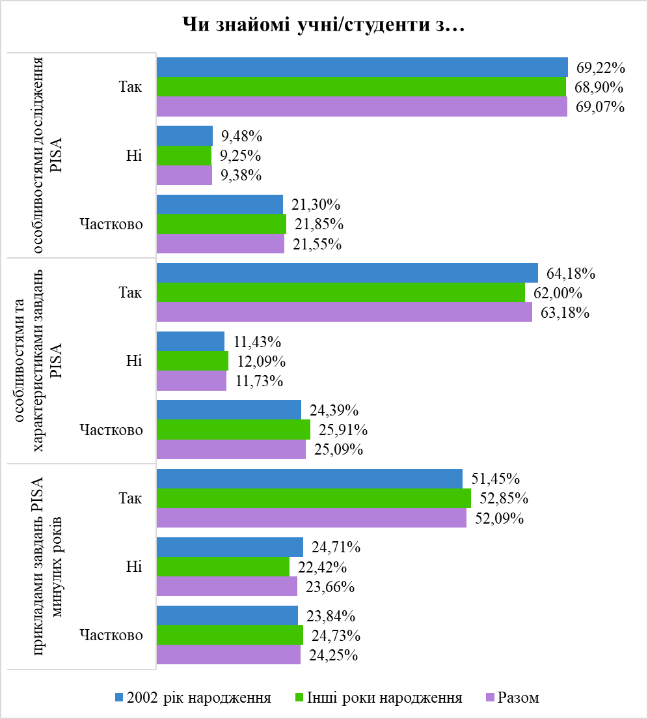

Аналіз відповідей респондентів засвідчив відсутність суттєвих відмінностей у результатах опитування в різних групах учасників дослідження.
Майже 70 % учнів/студентів як 2002 року народження, так і інших років народження, зазначили, що знайомі з особливостями міжнародного дослідження PISА, понад 60 % – з особливостями та характеристиками його завдань. Разом із тим, лише 51,45 % учнів/студентів 2002 року народження визнали, що знайомі з прикладами завдань PISA минулих років. Таку відповідь надали 52,85 % респондентів інших років народження. Від 21 % до 25 % опитаних здобувачів освіти відповіли, що частково знайомі з особливостями, характеристиками та прикладами завдань PISA (діаграма 21).
Діаграма 22
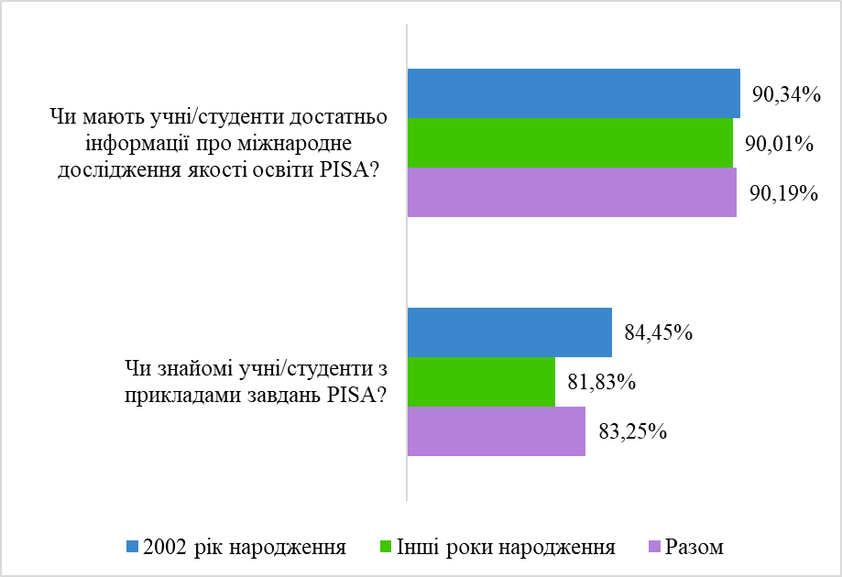
Переважною більшістю учнів/студентів (90,19 %) було зазначено, що вони мають достатньо інформації про міжнародне дослідження якості освіти PISA.
Із 9,81 % тих, хто надав негативну відповідь на це запитання, 2,19 % респондентів визнали, що не знайомі з особливостями проведення дослідження, 0,90 % – із прикладами завдань, 0,34 % – типами завдань, 0,48 % учнів/студентів уперше чують про міжнародне дослідження якості освіти PISA, а 5,90 % не вказали, якої саме інформації їм не вистачає (діаграма 22).
На основі порівняння результатів отриманих відповідей на запитання стосовно ознайомлення з прикладами завдань PISA, що відображені на діаграмах 1 і 2, з’ясована розбіжність у відповідях учасників анкетування (31,16 %). Це свідчить про формальне ставлення значної частини учнів/студентів до участі в дослідженні та надання ними недостовірної інформації.

Діаграма 23
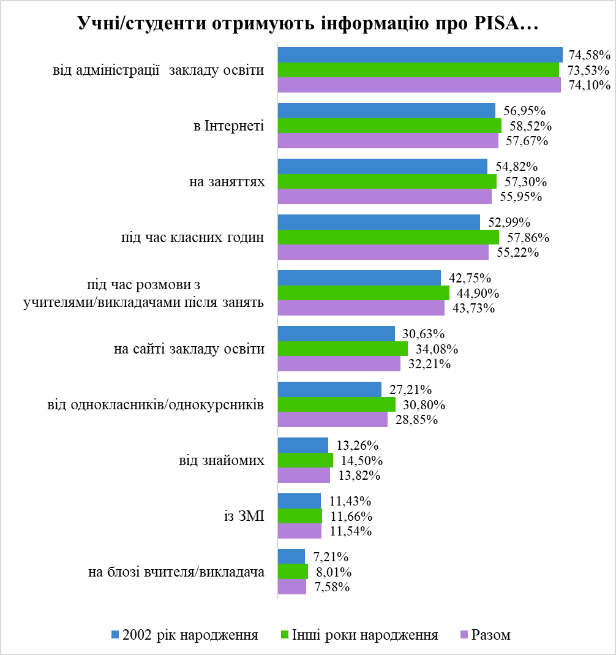
Найбільшою кількістю учасників дослідження (74,10 %) як серед учнів/студентів 2002 року народження, так і інших років народження, визнано що вони дізнаються про дослідження PISA від адміністрації закладу освіти, понад 50 % – через мережу Інтернет, на заняттях та під час класних годин, понад 40 % – під час розмови з учителями/викладачами після занять. Майже кожен третій респондент засвідчив, що отримує інформацію про PISA на сайті закладу освіти, від однокласників (однокурсників), менша частина – від знайомих (до 15 %) та зі ЗМІ (до 12 %), а найменша кількість (7,58 %) – на блозі вчителя/викладача (діаграма 23).
0,29 % респондентів надали інші відповіді: 0,06 % одержали цю інформацію від батьків, а 0,23 % – узагалі не були поінформовані про міжнародне дослідження PISA.

Діаграма 24
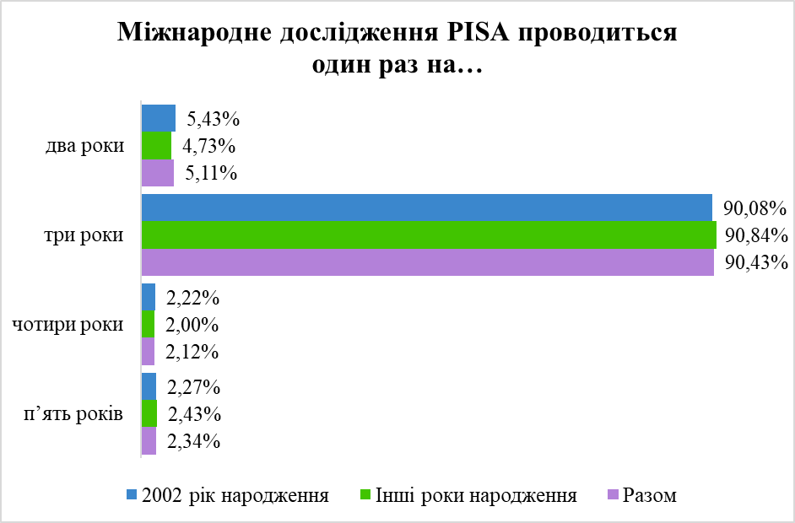
Понад 90 % респондентів у своїх анкетах дали правильну відповідь, що дослідження PISA проводиться один раз на три роки (діаграма 24).

Діаграма 25
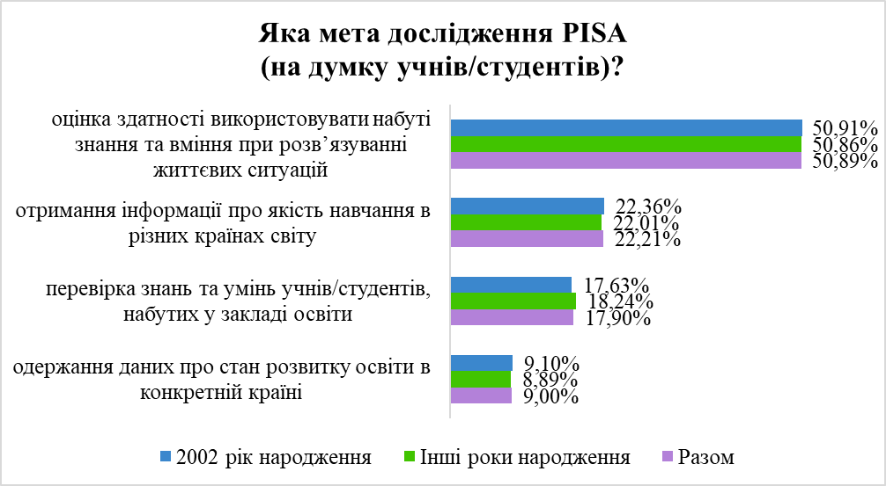
50,89 % учасників анкетування правильно визначили мету міжнародного дослідження якості освіти PISA, понад 20 % вважають, що мета дослідження полягає в отриманні інформації про якість навчання в різних країнах світу, 17,63 % – у перевірці знань та умінь учнів/студентів, набутих у навчальному закладі, а менше 10 % – в одержанні даних про стан розвитку освіти в конкретній країні (діаграма 25).

Діаграма 26
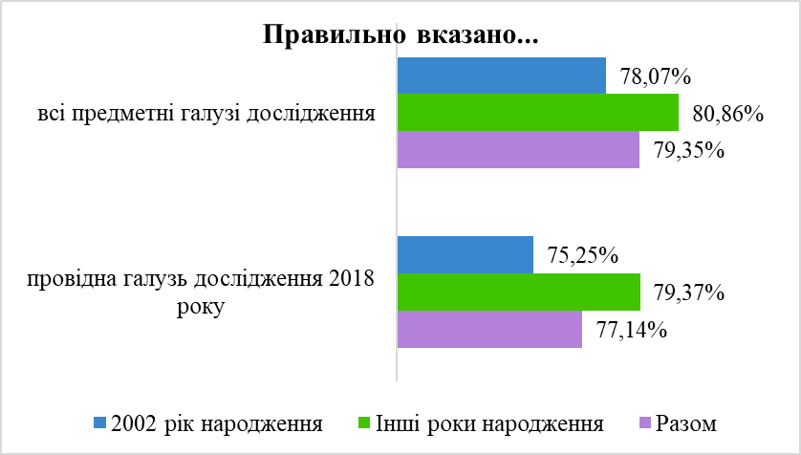
Понад 70 % учасників анкетування правильно вказали предметні галузі дослідження PISA та провідну галузь дослідження PISA-2018 – читання. Разом із тим, серед тих, хто правильно надав правильні відповіді на ці запитання, було менше учнів 2002 року народження (потенційних учасників PISA-2018), ніж учнів інших років народження (діаграма 26).

Діаграма 27
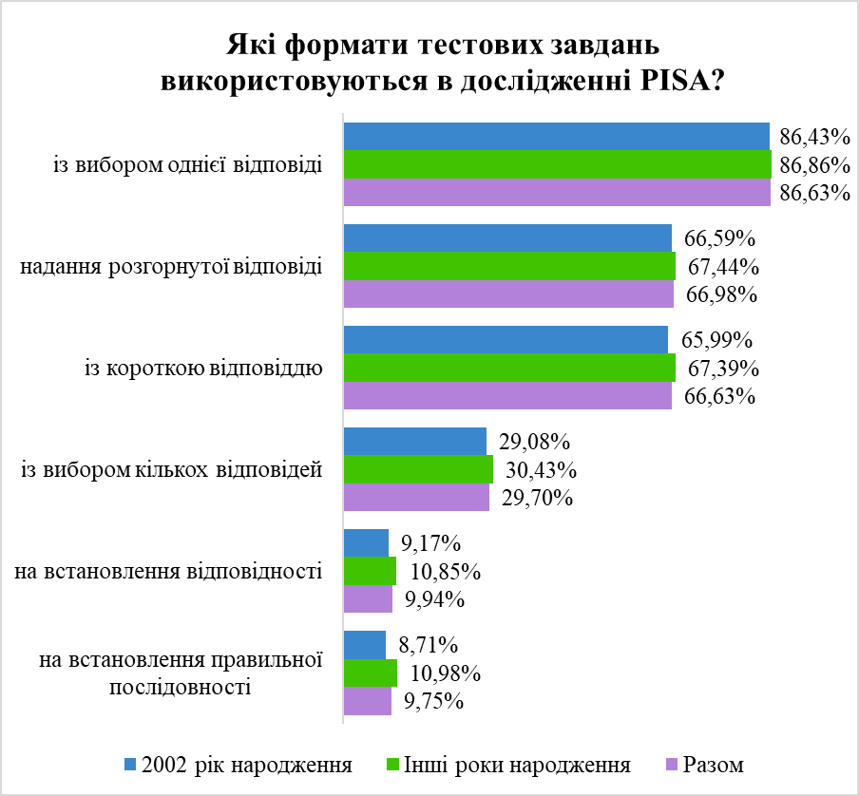
Більшістю учасників анкетування незалежно від категорії респондентів правильно зазначено формати тестових завдань, що використовуються в дослідженні PISA: понад 80 % – із вибором однієї правильної відповіді, понад 60 % – із наданням короткої та розгорнутої відповіді. Проте майже третина респондентів неправильно вказала на використання під час дослідження PISA завдань із вибором кількох відповідей, а менше 10 % – на використання завдань на встановлення відповідності та правильної послідовності (діаграма 27).

Діаграма 28
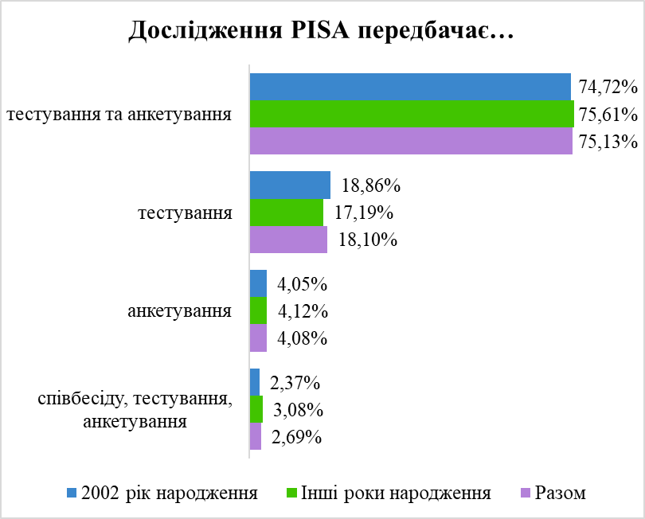
Майже три чверті учасників анкетування як 2002, так і інших років народження, правильно зазначили, що дослідження PISА передбачає тестування та анкетування. Разом із тим, до 19 % респондентів вважають, що дослідження включає лише тестування, незначна кількість – анкетування (приблизно 4 %) або співбесіду, тестування, анкетування (2-3 %) – діаграма 28.

Діаграма 29
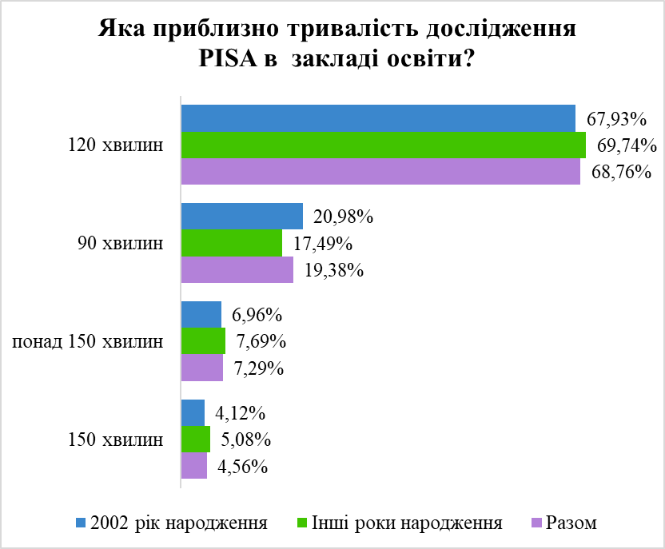

Хоча за результатами попередніх відповідей майже 70 % учнів/студентів зазначили, що знайомі з особливостями проведення PISA, проте лише 7,29 % учасників анкетування правильно визначили, що дослідження триває понад 150 хвилин.
Більшість опитаних (майже 70 %) замість тривалості усього дослідження зазначили лише час виконання тестових завдань (діаграма 29).

Діаграма 30
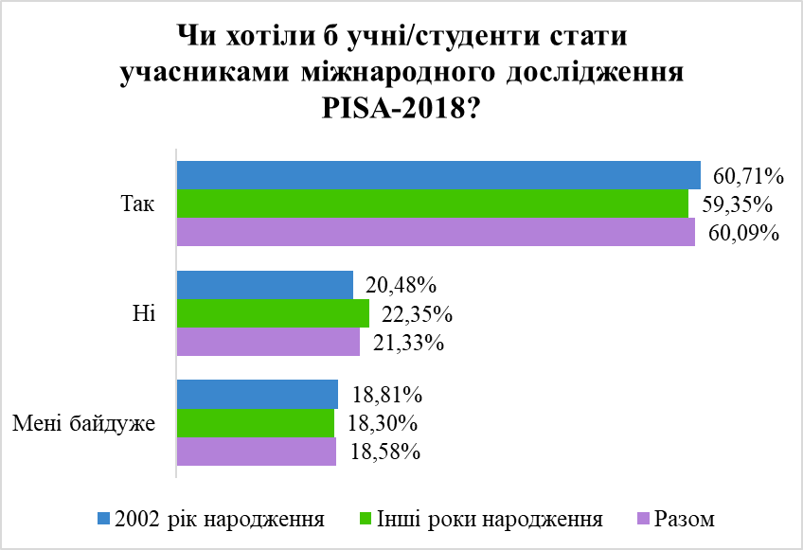
Більшість учнів/студентів незалежно від року народження (до 61 %) висловила бажання взяти участь у міжнародному дослідження PISA-2018, тоді як майже кожен п’ятий не мав такого бажання, а до 19 % виявили байдужість (діаграма 30).

Діаграма 31
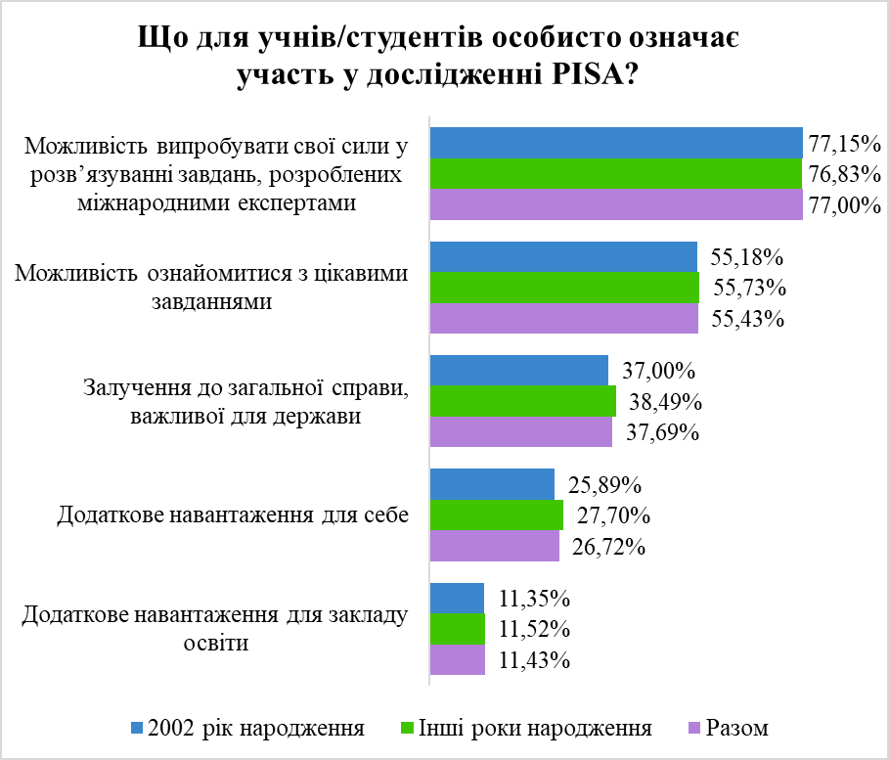
Для більшості учнів/студентів (77,00 %) участь у дослідженні PISA означає можливість випробувати свої сили у розв’язуванні завдань, розроблених міжнародними експертами. Понад 50 % опитаних вважають, що участь у дослідженні надає можливість ознайомитися з цікавими завданнями. Майже для третини респондентів це можливість долучитися до загальної справи, важливої для держави. На думку майже кожного четвертого респондента участь у PISA становить додаткове навантаження для себе, а для незначної кількості (11,43 %) – навантаження для навчального закладу (діаграма 31).

Діаграма 32
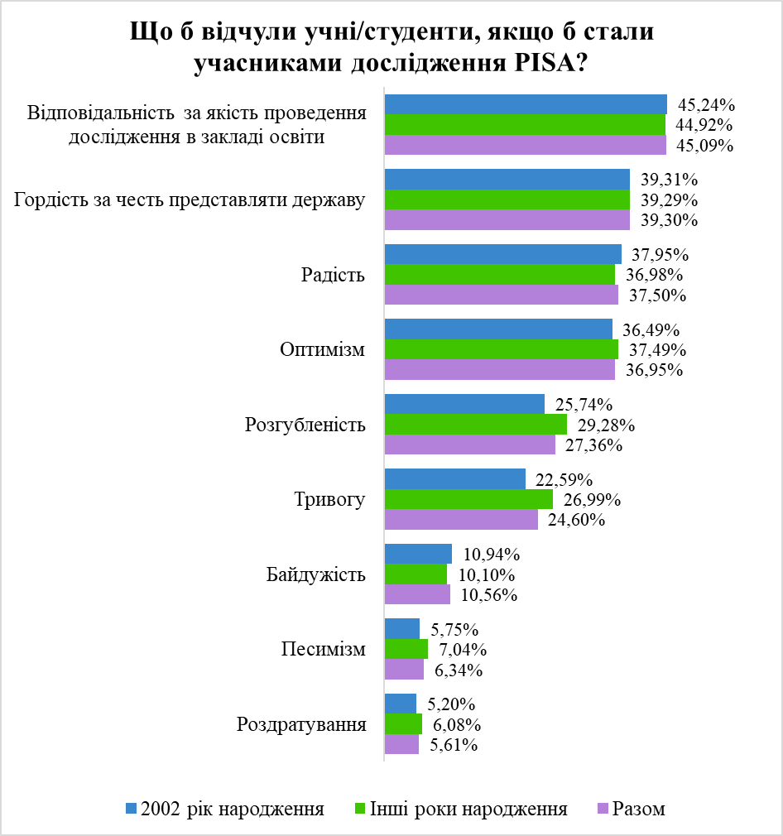
Найбільша кількість респондентів (понад 45 %) відповіла, що в разі участі в дослідженні PISA відчула б відповідальність за якість проведення дослідження в навчальному закладі, від 36 % до 39 % – оптимізм, радість та гордість за честь представляти державу, понад 24 % – тривогу та розгубленість, а незначна кількість (від 5 % до 10 %) – байдужість, песимізм та роздратування (діаграма 32).

Діаграма 33
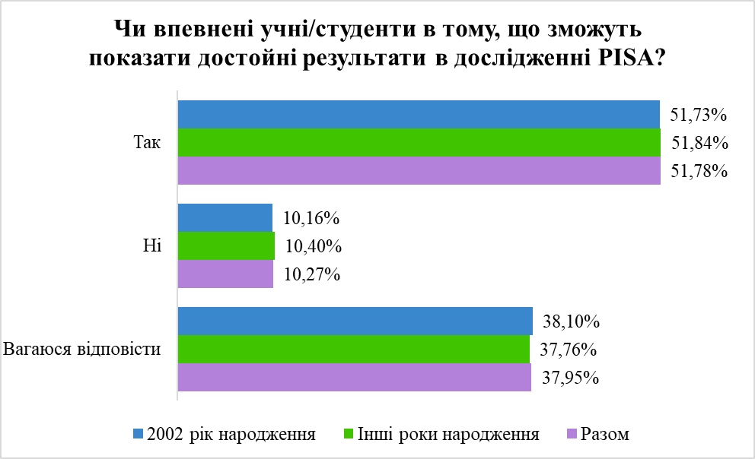
Понад 50 % учнів/студентів незалежно від року народження висловили впевненість, що зможуть показати достойні результати в дослідженні PISA. При цьому майже 38 % опитаних вагалися з відповіддю на це запитання (діаграма 33).
Результати анкетування учнів (студентів) за типами закладів освіти подано в таблиці 2.
Таблиця 2
Результати анкетування учнів (студентів) за типами закладів освіти

№ з/п | Запитання |  | Варіанти відповідей | Типи закладів освіти
№ з/п |  |  | Варіанти відповідей | Заклади загальної середньої освіти | Заклади освіти інтернатного типу | Заклади професійно-технічної освіти | Заклади фахової передвищої освіти
1 | Чи знайомі Ви з… | особливостями дослідження PISА | Так | 73,67% | 65,85% | 50,36% | 52,67%
1 | Чи знайомі Ви з… | особливостями дослідження PISА | Ні | 6,26% | 11,59% | 28,31% | 18,17%
1 | Чи знайомі Ви з… | особливостями дослідження PISА | Частково | 20,07% | 22,56% | 21,33% | 29,16%
1 | Чи знайомі Ви з… | особливостями та характеристиками завдань PISA | Так | 67,74% | 58,23% | 39,69% | 57,67%
1 | Чи знайомі Ви з… | особливостями та характеристиками завдань PISA | Ні | 8,12% | 15,24% | 34,97% | 17,31%
1 | Чи знайомі Ви з… | особливостями та характеристиками завдань PISA | Частково | 24,14% | 26,52% | 25,33% | 25,02%
1 | Чи знайомі Ви з… | прикладами завдань PISA минулих років | Так | 56,93% | 52,13% | 32,72% | 27,19%
1 | Чи знайомі Ви з… | прикладами завдань PISA минулих років | Ні | 19,52% | 25,30% | 39,69% | 49,18%
1 | Чи знайомі Ви з… | прикладами завдань PISA минулих років | Частково | 23,55% | 22,56% | 27,59% | 23,63%
2 | Чи маєте Ви достатньо інформації про міжнародне дослідження якості освіти PISA? |  | Так | 92,75% | 91,16% | 76,00% | 83,48%
2 |  |  | Ні | 7,25% | 8,84% | 24,00% | 16,52%
3 | Ви отримуєте інформацію про PISA… |  | від адміністрації закладу освіти | 76,82% | 79,88% | 50,05% | 74,39%
3 |  |  | під час класних годин | 56,06% | 40,85% | 40,92% | 43,12%
3 |  |  | на заняттях | 56,71% | 51,83% | 42,36% | 50,95%
3 |  |  | на сайті закладу освіти | 33,79% | 34,45% | 18,05% | 17,05%
3 |  |  | на блозі вчителя/викладача | 7,61% | 7,01% | 6,36% | 5,20%
3 |  |  | під час розмови з учителями/викладачами після занять | 45,45% | 39,94% | 26,36% | 36,08%
3 |  |  | із ЗМІ | 11,71% | 4,27% | 11,08% | 11,32%
3 |  |  | в Інтернеті | 60,33% | 25,91% | 49,33% | 46,28%
3 |  |  | від однокласників/однокурсників | 28,98% | 28,66% | 13,64% | 23,90%
3 |  |  | від знайомих | 13,22% | 12,50% | 10,15% | 15,67%
4 | Міжнародне дослідження PISА проводиться один раз на… |  | два роки | 4,20% | 2,74% | 9,33% | 11,59%
4 |  |  | три роки | 92,23% | 72,87% | 83,18% | 84,07%
4 |  |  | чотири роки | 2,01% | 6,10% | 1,95% | 2,96%
4 |  |  | п’ять років | 1,56% | 18,29% | 5,54% | 1,38%
5 | Яка, на Ваш погляд, мета дослідження PISA? |  | Перевірка знань та умінь учнів/студентів, набутих у закладі освіти | 16,19% | 17,38% | 27,90% | 20,54%
5 |  |  | Отримання інформації про якість навчання в різних країнах світу | 22,31% | 30,79% | 25,85% | 18,70%
5 |  |  | Оцінка здатності використовувати набуті знання та вміння при розв’язуванні життєвих ситуацій | 52,41% | 41,77% | 38,87% | 50,69%
5 |  |  | Одержання даних про стан розвитку освіти в конкретній країні | 9,08% | 10,06% | 7,38% | 10,07%
6 | За якими предметними галузями проводиться дослідження PISA? |  | Правильно названі всі предметні галузі дослідження | 83,09% | 80,49% | 44,92% | 65,70%
7 | Укажіть провідну предметну галузь дослідження PISA-2018 |  | Правильно названа провідна галузь дослідження 2018 року | 78,98% | 75,61% | 46,26% | 69,19%
8 | Чи знайомі Ви з прикладами завдань PISA? |  | Так | 87,87% | 80,18% | 59,18% | 79,07%
8 |  |  | Ні | 12,13% | 19,82% | 40,82% | 20,93%
9 | Які формати тестових завдань використовуються в дослідженні PISA? |  | Із вибором однієї відповіді | 89,05% | 83,23% | 63,79% | 84,40%
9 |  |  | Із вибором кількох відповідей | 27,12% | 28,05% | 45,13% | 31,93%
9 |  |  | Із короткою відповіддю | 70,65% | 51,83% | 41,13% | 54,25%
9 |  |  | На встановлення відповідності | 9,22% | 23,17% | 9,33% | 5,66%
9 |  |  | На встановлення правильної послідовності | 9,19% | 13,41% | 9,03% | 4,28%
9 |  |  | Надання розгорнутої відповіді | 71,03% | 59,15% | 33,95% | 59,84%
10 | Дослідження PISА передбачає… |  | тестування | 16,74% | 17,38% | 31,08% | 25,35%
10 |  |  | анкетування | 3,50% | 5,49% | 9,44% | 3,88%
10 |  |  | тестування та анкетування | 77,52% | 73,78% | 56,10% | 68,40%
10 |  |  | співбесіду, тестування, анкетування | 2,24% | 3,35% | 3,38% | 2,37%
11 | Яка приблизно тривалість дослідження PISA в навчальному закладі? |  | 90 хвилин | 18,63% | 23,48% | 36,41% | 26,07%
11 |  |  | 120 хвилин | 68,58% | 74,09% | 59,08% | 68,01%
11 |  |  | 150 хвилин | 4,69% | 1,52% | 3,08% | 1,58%
11 |  |  | понад 150 хвилин | 8,10% | 0,91% | 1,44% | 4,34%
12 | Чи хотіли б Ви стати учасником міжнародного дослідження PISA-2018? |  | Так | 64,64% | 51,83% | 32,82% | 54,64%
12 |  |  | Ні | 18,04% | 23,17% | 42,87% | 21,59%
12 |  |  | Мені байдуже | 17,32% | 25,00% | 24,31% | 23,77%
13 | Що для Вас особисто означала б участь у дослідженні PISA? |  | Можливість випробувати свої сили у розв’язуванні завдань, розроблених міжнародними експертами | 79,51% | 76,22% | 55,79% | 75,44%
13 |  |  | Можливість ознайомитися з цікавими завданнями | 56,22% | 49,39% | 45,74% | 55,56%
13 |  |  | Додаткове навантаження для закладу освіти | 10,76% | 14,02% | 14,97% | 12,31%
13 |  |  | Додаткове навантаження для себе | 25,46% | 27,13% | 29,54% | 26,14%
13 |  |  | Залучення до загальної справи, важливої для держави | 39,99% | 39,94% | 17,13% | 29,43%
14 | Що б Ви відчули, якщо б стали учасником дослідження PISA? |  | Радість | 39,72% | 38,11% | 26,36% | 33,64%
14 |  |  | Розгубленість | 25,68% | 26,52% | 26,87% | 25,28%
14 |  |  | Тривогу | 23,61% | 25,30% | 20,41% | 16,66%
14 |  |  | Роздратування | 5,31% | 5,18% | 5,74% | 4,15%
14 |  |  | Оптимізм | 38,81% | 30,79% | 21,13% | 32,26%
14 |  |  | Песимізм | 5,57% | 8,54% | 5,03% | 6,78%
14 |  |  | Відповідальність за якість проведення дослідження у закладі освіти | 47,05% | 42,68% | 26,26% | 46,02%
14 |  |  | Гордість за честь представляти державу | 42,04% | 41,77% | 18,56% | 34,10%
14 |  |  | Байдужість | 9,75% | 15,85% | 14,46% | 15,47%
15 | Чи впевнені Ви в тому, що зможете показати достойні результати в дослідженні PISA? |  | Так | 55,84% | 48,78% | 23,79% | 43,25%
15 |  |  | Ні | 8,37% | 10,37% | 25,44% | 12,18%
15 |  |  | Вагаюся відповісти | 35,80% | 40,85% | 50,77% | 44,57%

Аналіз відповідей респондентів за типами закладів освіти засвідчив, що найкраще обізнані в питаннях міжнародного дослідження PISA учні закладів загальної середньої освіти. Серед них найбільше тих, хто ознайомлений із особливостями PISА (73,67 %), характеристиками завдань (67,74 %), їх прикладами (56,93 %), має достатньо інформації про міжнародне дослідження (92,75 %).
Більшість учнів закладів загальної середньої освіти (92,23 %) правильно зазначили, що міжнародне дослідження PISA проводиться один раз на три роки, а більше половини (52,41 %) метою дослідження назвали оцінку здатності використовувати набуті знання та вміння при розв’язуванні життєвих ситуацій, що є правильною відповіддю. 83,09 % учнів закладів загальної середньої освіти правильно назвали всі предметні галузі дослідження PISА-2018, а 78,98 % – його провідну галузь (читання). Серед форматів тестових завдань 89,05 % учнів закладів загальної середньої освіти правильно вказали, що в дослідженні використовуються завдання із вибором однієї правильної відповіді, 70,65 % – із короткою відповіддю, 71,03 % – із наданням розгорнутої відповіді. Також більшість учнів (77,55 %) знає, що дослідження передбачає тестування та анкетування учасників. Разом із тим, загальний час дослідження в навчальному закладі правильно визначила лише незначна кількість учнів закладів загальної середньої освіти (8,10 %). Цей відсоток відповідей є найбільшим серед респондентів навчальних закладів інших типів.
Слід зазначити, що менший рівень обізнаності із зазначених питань продемонстрували учні закладів професійно-технічної освіти. Порівняно з іншими категоріями учасників анкетування серед них найменша кількість знайома з особливостями дослідження PISA (50,36 %), характеристиками завдань (39,69 %), має достатньо інформації про міжнародне дослідження (76,00 %). Лише 38,87 % учнів закладів професійно-технічної освіти правильно визначили мету дослідження, 44,92 % – назвали всі предметні галузі дослідження, а 42,96 % – його провідну галузь. Серед форматів тестових завдань, що використовуються під час дослідження, 63,79 % учнів закладів професійно-технічної освіти правильно вказали на завдання з вибором однієї правильної відповіді, 41,13 % – із короткою відповіддю, 33,95 % – із розгорнутою відповіддю. 56,10 % учнів правильно зазначили, що дослідження передбачає тестування та анкетування.
Інформацію про міжнародне дослідження PISA найбільша кількість респондентів серед учнів закладів загальної середньої та професійно-технічної освіти отримує від адміністрації навчального закладу (відповідно: 76,82 % та 50,05 %), через мережу Інтернет (відповідно: 60,33 % та 49,33 %), а серед учнів навчальних закладів інтернатного типу та студентів ВНЗ І-ІІ рівнів акредитації – від адміністрації навчального закладу (відповідно: 79,88 % та 74,39 %) та на заняттях (відповідно 51,83 % та 50,95 %).
Найменша частина опитаних серед учнів/студентів закладів загальної середньої, професійно-технічної та фахової передвищої освіти відповіла, що одержує необхідну інформацію на блозі вчителя/викладача (відповідно: 7,61 %, 6,36 %, 5,20 %), а серед учнів навчальних закладів інтернатного типу – із ЗМІ (4,27 %).
Серед тих, хто виявив бажання стати учасником дослідження PISA-2018, найбільша кількість (64,64 %) – учні закладів загальної середньої освіти, найменша (32,82 %) – закладів професійно-технічно освіти.
Участь у дослідженні для більшості учнів закладів загальної середньої освіти (79,51 %), навчальних закладів інтернатного типу (76,22 %), ПТНЗ (55,79 %), студентів ВНЗ І-ІІ рівнів акредитації (75,44 %) є можливістю випробувати свої сили у розв’язуванні завдань, розроблених міжнародними експертами. Найменша кількість учнів ЗНЗ (10,76 %), навчальних закладів інтернатного типу (14,02 %), ПТНЗ (14,97 %), студентів ВНЗ І-ІІ рівнів акредитації (12,31 %) вважає це дослідження додатковим навантаженням для навчального закладу.
Більшість респондентів зазначила, що в разі участі в дослідженні PISA відчула б відповідальність за якість проведення дослідження в навчальному закладі. Частка таких відповідей є найбільшою серед учнів ЗНЗ (47,05 %), найменшою – серед учнів закладів професійно-технічної освіти (26,26 %).
Понад 50 % учнів закладів загальної середньої освіти вважають, що зможуть показати достойні результати в дослідженні PISA, тоді як таких учнів у закладах професійно-технічної освіти лише 23,79 %.

Розділ 3. Результати тестування учнів закладів освіти за інтегрованими завданнями з читання, математики, природничих дисциплін за зразками PISA
У тестуванні взяли 7 198 учнів закладів освіти з 8 088, що становить 89,00 % від їх загальної кількості. Із них 5 808 (80,69 %) – учні закладів загальної середньої освіти, 919 (12,77 %) закладів професійно-технічної освіти, 471 (6,54 %) – закладів освіти інтернатного типу.
Серед учнів закладів загальної середньої освіти сільських районів та міст обласного значення відсоток учасників тестування від загальної кількості учнів був найвищим і становив 90,82 %, серед учнів закладів професійно-технічної освіти – 85,33 %, закладів освіти інтернатного типу – 76,46 %.
Результати тестування подані нижче.

Діаграма 34

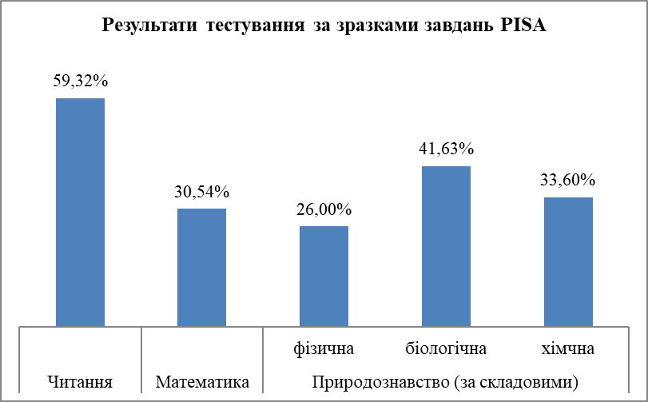
Найкраще учасники тестування впоралися із завданнями з читання, найгірше – за фізичною складовою галузі природознавства. Так, відповідно 59,32 % і 26,00 % респондентів впоралися із завданнями за вищезазначеними галузями.
Понад 40 % учнів у повному обсязі виконали завдання за біологічною складовою природознавства, майже кожен третій – за хімічною складовою природознавства та з математики (діаграма 34).

Діаграма 35
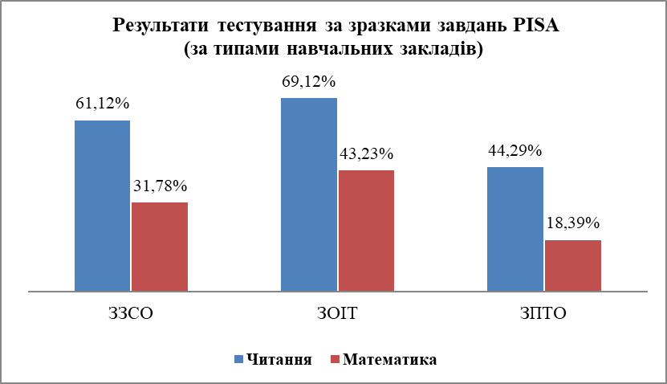
За інформацією, наданою місцевими органами управління освітою, керівниками закладів освіти інтернатного типу обласного підпорядкування та закладів професійно-технічної освіти, найкращі результати з читання та математики продемонстрували учні закладів освіти інтернатного типу. Так, відповідно 69,12 % та 43,23 % учнів виконали завдання за вказаними галузями в повному обсязі.
Понад 60 % учнів закладів загальної середньої освіти впоралися із завданнями з читання, тоді як майже вдвічі менша кількість (31,78 %) – із математики.
Найгірші результати продемонстрували учні закладів професійно-технічної освіти. Лише 18,39 % учасників правильно виконали завдання з читання і 44,29 % – із математики (діаграма 35).

Діаграма 36
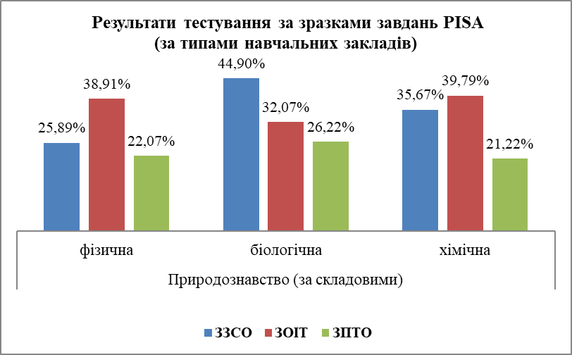
Майже 45 % учнів закладів загальної середньої освіти в повному обсязі виконали завдання за біологічною складовою з природознавства, тоді як лише кожен третій учасник тестування з закладів освіти інтернатного типу та кожен четвертий учень закладів професійно-технічної освіти впорався із цими завданнями.
Найкращі результати за фізичною складовою з природознавства продемонстрували вихованці (учні) закладів освіти інтернатного типу. Майже 39 % учнів правильно виконали всі завдання за зазначеною складовою. Водночас лише кожен четвертий учень закладів загальної середньої освіти та кожен п’ятий – закладів професійно-технічної освіти в повному обсязі впорався з цими завданнями.
Понад 39 % учнів закладів освіти інтернатного типу та приблизно 36 % –закладів загальної середньої освіти правильно виконали всі завдання за хімічною складовою природознавства. Натомість лише 22 % учнів закладів професійно-технічної освіти виконали завдання за цією складовою в повному обсязі (діаграма 36).

Висновки
- Переважна більшість педагогів засвідчила, що має необхідну інформацію про міжнародне дослідження PISA, знайома з його особливостями та характеристиками завдань, схвалює участь України в цьому проекті та висловила позитивне ставлення до завдань PISA. Разом із тим, значна частина педагогічних працівників не змогла правильно вказати мету дослідження (понад 40 %), спрямованість його на вимірювання в учнів/студентів компетентностей, які безпосередньо не пов’язані з навчальними програмами (понад 50 %). Більше половини опитаних помилково вважають, що інструментарій PISA містить анкети для вчителів-предметників, а кожен п’ятий респондент серед форматів тестових завдань, що використовуються під час дослідження, назвав формати завдань ЗНО. Також понад 50 % педагогів не змогли правильно обрати відповідь, що є визначенням читацької грамотності для PISA-2018 у рамковому документі з читання, а лише 9 % педагогів правильно зазначили тривалість дослідження (тестування та анкетування) у закладі освіти. Це свідчить про недостатній рівень обізнаності педагогів із цих питань.
- Найбільшим ризиком у проведенні міжнародного дослідження якості освіти PISA в Україні педагоги вважають низьку мотивацію учнів, а найменшим – їх неготовність до запровадження в освітній процес завдань компетентнісного характеру. Це вказує на нерозуміння вчителями/викладачами закладів освіти своєї ролі у підготовці учнів до участі в цьому міжнародному проекті.
- Менше половини опитаних учителів/викладачів закладів освіти (47 %) вважають, що зможуть якісно підготувати учнів/студентів до дослідження PISA та висловлюють упевненість у тому, що учні/студенти покажуть достойні результати, якщо візьмуть участь у дослідженні (36 %).
- Анкетування учнів/студентів закладів освіти засвідчило відсутність відмінностей у результатах опитування підлітків 2002 року народження та респондентів інших років народження. Це свідчить про те, що робота з підготовки до PISA не проводилася окремо для учнів/студентів, потенційних учасників цього міжнародного дослідження.
- Понад 60 % учнів/студентів зазначили, що знайомі з особливостями дослідження PISA (69 %), характеристиками його завдань (63 %). Більшість респондентів цієї категорії респондентів виявила обізнаність у питаннях періодичності проведення дослідження PISA (90 %), його предметних галузей (81 %) та провідній галузі в 2018 році (79 %). Також більшістю здобувачів освіти зазначено, що дослідження передбачає тестування та анкетування (75 %). При цьому 74 % учнів/студентів отримують інформацію про PISA від адміністрації закладу освіти. Разом із тим, майже половина опитаних (49 %) неправильно вказала мету дослідження PISA, 93 % – приблизну тривалість дослідження в закладі освіти. 30 % респондентів цієї категорії учасників дослідження серед форматів тестових завдань, що використовуються під час дослідження PISA, назвала формат завдань ЗНО.
- Більшість учнів/студентів незалежно від року народження (60 %) висловила бажання стати учасником дослідження PISA. При цьому для більшої частини опитаних участь у PISA означає можливість випробувати свої сили в розв’язуванні завдань, розроблених міжнародними експертами, (77 %) та можливість ознайомитися з цікавими завданнями (55 %), а 45 % респондентів зазначили, що відчули б відповідальність за якість проведення дослідження в закладі освіти, якщо б стали учасником PISA.
- Найкращий рівень обізнаності з питань PISA продемонстрували вчителі та учні закладів загальної середньої освіти, найнижчий – учителі та учні закладів професійно-технічної освіти.
- Учасники тестування найкраще впоралися із завданнями з читання: 59 % учнів у повному обсязі виконали усі завдання зазначеної галузі; найгірше (26 %) – за фізичною складовою галузі природознавства.
- Аналіз результатів тестування за типами закладів освіти засвідчив, що найкращі показники мають учні закладів освіти інтернатного типу: із читання (69 % учнів виконали в повному обсязі запропоновані завдання), математики (43 %), а також за фізичною (39 %) та хімічною (40 %) складовими галузі природознавства; закладів загальної середньої освіти – за біологічною складовою (45 %).
- Найнижчі показники тестування мали учні закладів загальної середньої освіти, серед яких відсоток виконання завдань становив: із читання – 44 %, математики – 13 %, фізичною складовою природознавства – 22 %, біологічною – 26 %; хімічною – 21 %.

Рекомендації Р(М, ОТГ)МК(Ц):
- Ознайомити педагогічних працівників району (міста, ОТГ) із результатами дослідження підготовки до міжнародного дослідження якості освіти PISA-2018 у Харківській області та обговорити їх на засіданнях Р(М, ОТГ)МО вчителів філологічних, природничих дисциплін та математики.
До 02.02.2018
- Спланувати для педагогічних працівників заходи, спрямовані на підвищення якості підготовки вчителів та учнів до міжнародного дослідження якості освіти PISA-2018, реалізацію компетентнісного підходу в освітньому процесі в закладах ЗСО з урахуванням міжнародного досвіду. У межах цих заходів передбачити:
- ознайомлення педагогів з інноваційною концепцією грамотності, що реалізується в міжнародному дослідженні PISA, особливостями дослідження, характеристиками завдань, понятійно-термінологічним апаратом, визначеним рамковими документом PISA-2018;
- розв’язування завдань міжнародного дослідження PISA з читання, природничих дисциплін, математики;
- розробку завдань компетентнісного характеру за прикладами міжнародного дослідження PISA.
До 02.03.2018
- Надавати перевагу таким формам проведення методичних заходів, як семінари-тренінги, науково-практичні семінари.
Постійно
- Передбачити планом роботи на 2018 рік проведення в ІІ семестрі 2017/2018 н.р. міжпредметних засідань Р(М, ОТГ)МО, ШМО вчителів філологічних, природничих дисциплін та математики щодо розв’язування завдань за зразками PISA та складання інтегрованих завдань компетентнісного характеру.
До 01.06.2018
- Сприяти реалізації в закладах загальної середньої освіти району (місту, ОТГ) компетентнісного підходу з огляду на інноваційну концепцію грамотності, що передбачає використання в практиці педагогів нових жанрів письмової комунікації (електронне листування, короткі повідомлення, форуми, соціальні мережі) та завдань компетентнісного характеру (на пошук інформації, оцінку її якості та достовірності, осмислення змісту і форми тексту, виявлення та подолання суперечностей, обґрунтування власної точки зору тощо).
Постійно

